BỘ GIÁO DỤC VÀ ĐÀO TẠO
TRƯỜNG ĐẠI HỌC CÔNG NGHỆ TP. HỒ CHÍ MINH



ĐỒ ÁN TỐT NGHIỆP

ỨNG DỤNG ROBOT DI ĐỘNG OMNI
TRONG HỆ THỐNG PHÂN PHỐI THUỐC
TỰ ĐỘNG TẠI BỆNH VIỆN

Ngành: Robot & Trí tuệ nhân tạo
Chuyên ngành: Robot thông minh

Giảng viên hướng dẫn: TS. Phạm Quốc Thiện

Sinh viên thực hiện:
1/ Nguyễn Đình Khiêm MSSV: 2186300537 Lớp: 21DRTA1
2/ Phạm Văn Huy MSSV: 2186300537 Lớp: 21DRTA1
3/ Trần Đăng Khoa MSSV: 2186300054 Lớp: 21DRTA1

TP. Hồ Chí Minh, 2025

LỜI CAM ĐOAN
Chúng tôi xin cam đoan rằng đề tài đồ án tốt nghiệp này là công trình nghiên cứu của riêng chúng tôi do chính chúng tôi thực hiện dưới sự hướng dẫn của giảng viên hướng dẫn TS. Phạm Quốc Thiện
Chúng tôi xin cam kết toàn bộ nôi dung trong bài báo cáo là sản phẩm của quá trình làm học tập, làm việc và nghiên cứu nghiêm túc của chúng tôi suốt thời gian thực hiện đồ án. Các số liệu tính toán và kết quả trong bài báo cáo là trung thực và chưa từng được công bố ở bất kì công trình nghiên cứu nào khác.
Tôi xin cam kết rằng mọi sự giúp đỡ cho việc hoàn thành báo cáo này đều đã được cảm ơn và mọi tài liệu tham khảo, hình ảnh, đều có ghi rõ nguồn gốc và trích dẫn rõ ràng.
Sinh viên thực hiện báo cáo
(Kí và ghi rõ họ tên)

LỜI CẢM ƠN
Đầu tiên, chúng tôi xin gửi lời cảm ơn trân thành đến giảng viên hướng dẫn TS. Phạm Quốc Thiện và theo sát và hướng dẫn tần tình cho chúng tôi trong suốt thời gian thực hiện đến lúc hoàn thành đề tài đồ án tốt nghiệp. Ngoài ra thầy còn đảm nhiệm vai trò giảng viên chủ nhiệm truyền đạt những kiến thức quí giá suốt thời gian học tập trên giảng đường đại học. Những kiến thức đó đã làm nền tảng vững chắc để cho chúng tôi có thể thực hiện đồ án tốt nghiệp này. Hơn nữa Thầy còn đưa ra những định hướng rõ ràng cho chúng tôi có những lựa chọn phù hợp. Nhờ vậy chúng tôi đã vượt qua giai đoạn khó khăn và thách thức để hoàn thành được đồ án này.
Chúng tôi gửi lời cảm ơn đến Công Ty TNHN TM & SX Thiên Phước đã tạo điều kiện thuận lợi cho chúng tôi thực tập và tiếp cận với môi trường làm việc thực tế, góp phần không nhỏ vào quá trình thực hiện đồ án này. Đặc biệt, cảm ơn anh Trần Viết Nghĩa – người hướng dẫn trực tiếp tại công ty, đã hướng dẫn, chia sẻ kinh nghiệm thực tiễn quý báu và tạo điều kiện sử dụng máy móc hiện đại hỗ trợ cho việc hoàn thiện mô hình robot cho để tài đồ án của chúng tôi.
Cuối cùng, chúng tôi xin gửi lời cảm ơn sâu sắc đến Trường Đại học Công nghệ TP. Hồ Chí Minh (HUTECH) và các thầy cô thuộc Viện Kỹ thuật, những người đã tận tâm giảng dạy, hỗ trợ và tạo điều kiện thuận lợi cho chúng tôi trong suốt những năm tháng học tập và nghiên cứu tại trường.
Xin chân thành cảm ơn!

TÓM TẮT
Đề tài này ứng dụng robot di động với mô hình 3 bánh xe omni, được bố trí cách đều nhau 120° (dạng tam giác đều – Triangular), vào hệ thống phân phối thuốc tự động cho bệnh nhân trong bệnh viện. Nhờ tính linh hoạt cao của bánh xe omni, robot có thể di chuyển dễ dàng trong môi trường có diện tích hạn chế hoặc nhiều vật cản như bệnh viện.
Robot sử dụng công nghệ LiDAR để xây dựng bản đồ môi trường, từ đó có khả năng tự định vị và di chuyển chính xác đến các vị trí được chỉ định. Ngoài ra, hệ thống còn tích hợp camera 3D để tính toán khoảng cách và phát hiện người hoặc vật cản trong không gian 3 chiều, đảm bảo an toàn trong quá trình vận hành.
Robot hoạt động trên nền tảng hệ điều hành mã nguồn mở ROS (Robot Operating System), đóng vai trò trung tâm trong việc quản lý, kết nối và điều phối các thành phần của hệ thống robot, giúp các bộ phận giao tiếp và hoạt động nhịp nhàng. ROS đồng thời cung cấp nhiều công cụ và thư viện mạnh mẽ, hỗ trợ lập trình điều hướng, xử lý cảm biến và vận hành tự động mà không cần điều khiển thủ công.
Robot được lập trình sẵn hành trình để vận hành tự động. Quá trình giám sát và quản lý được thực hiện thông qua phần mềm giao diện người dùng, được phát triển bằng framework React Native. Người quản lý có thể theo dõi trạng thái robot và gửi lệnh điều khiển thông qua giao diện này.
Việc tự động hóa quá trình vận chuyển thuốc không chỉ giúp giảm tải cho nhân viên y tế, hạn chế tiếp xúc gần trong các tình huống dịch bệnh mà còn nâng cao hiệu quả và độ chính xác trong việc phân phối thuốc đến đúng bệnh nhân.
Từ khóa: robot di động, bánh xe omni, LiDAR, Camera 3D, ROS, hệ thống phân phối thuốc tự động, React Native.

ABSTRACT
This project applies a mobile robot with a three-omni-wheel triangular configuration, where the wheels are evenly spaced at 120°, into an automatic medicine delivery system for hospital patients. Thanks to the high maneuverability provided by omni wheels, the robot can navigate efficiently in constrained environments with many obstacles, such as hospital corridors and patient rooms.
The robot utilizes LiDAR technology to build an environmental map, enabling accurate self-localization and autonomous navigation to designated locations. In addition, a 3D camera is integrated to measure distances and detect people or obstacles in 3D space, ensuring safety during operation.
The robot is powered by the open-source Robot Operating System (ROS), which serves as the core framework for managing, connecting, and coordinating all robot components, allowing seamless communication and synchronized operations. ROS also provides powerful tools and libraries for sensor processing, path planning, and autonomous control, reducing the need for manual intervention.
The robot's route is pre-programmed for autonomous operation. Monitoring and control are performed through a user interface application developed with the React Native framework, allowing administrators to track robot status and issue control commands remotely.
Automating the medicine delivery process helps reduce the workload for medical staff, minimizes close contact during infectious outbreaks, and enhances the accuracy and efficiency of medication distribution within hospitals.
Keywords: mobile robot, omni wheels, LiDAR, 3D camera, ROS, automated medication distribution system, React Native.

MỤC LỤC
LỜI CAM ĐOAN i
LỜI CẢM ƠN ii
TÓM TẮT iii
ABSTRACT iv
MỤC LỤC v
DANH MỤC HÌNH ẢNH vii
DANH MỤC BẢNG x
DANH MỤC CÁC TỪ VIẾT TẮT xi
CHƯƠNG 1: GIỚI THIỆU 1
1.1 Tính cấp thiết của đề tài 1
1.2 Mục tiêu nghiên cứu 1
1.3 Đối tượng nghiên cứu 2
1.4 Phương pháp nghiên cứu 2
1.5 Kết quả đạt được 2
1.6 Cấu trúc đề tài 2
CHƯƠNG 2: TỔNG QUAN NGHIÊN CỨU 3
2.1 Phân tích một số bài nghiên cứu liên quan 3
2.1.1 Bài nghiên cứu thứ nhất 3
2.1.2 Bài nghiên cứu thứ hai 5
2.1.3 Bài nghiên cứu thứ ba 7
CHƯƠNG 3: CƠ SỞ LÍ THUYẾT 10
3.1 Động học robot di động 10
3.1.1 Động học thuận và nghịch robot di động 10
3.1.2 Ràng buộc nonholonomic và holonomic 12
3.1.3 Động học robot di động 3 bánh xe omni 12
3.2 Hệ điều hành Robot (ROS) 17
3.2.1 giới thiệu 17
3.2.2 Sử dụng ROS 17
3.3 Công nghệ LiDAR 22
3.3.1 Định nghĩa 22
3.3.2 Nguyên tắc hoạt động của LiDAR 23
3.3.3 Các loại lidar 24
3.4 Thuật toán Djikstra 25
3.4.1 Nguyên lí hoạt động [6] 25
3.4.2 Các bước hoạt động của thuật toán Djikstra 25
3.4.1 Ưu điểm và nhược điểm 27
3.5 Thuật toán TED local planner 28
3.5.1 Nguyên lí hoạt động 28
3.5.2 Cấu trúc TED local planner trong ROS 29
3.5.3 Các ràng buộc tối ưu trong TED 29
CHƯƠNG 4: QUI TRÌNH THIẾT KẾ PHẦN CỨNG VÀ PHẦN MỀM 30
4.1 Thiết kế phần cứng 30
4.1.1 Sơ lược về phần mềm thiết kế kĩ thuật 30
4.1.2 Kích thước và hình dáng tổng thế của robot 30
4.1.3 Các thành phần cơ khí robot 31
4.1.4 Các thành phần điện điện tử của robot 35
4.2 Thiết kế phần mềm 42
4.2.1 Phương pháp đề xuất 42
4.2.2 Tầng nhúng (Embedded Layer) 43
4.2.3 Tầng ROS layer 44
4.2.2.1 Cấu hình hệ thống 44
4.2.2.2 Xây dụng bản đồ với Hector SLAM 48
4.2.2.3 Navigation với Move Base 51
4.4.3 Mobile Application 55
CHƯƠNG 5: TRIỂN KHAI MÔ HÌNH VÀ KẾT QUẢ 57
5.1 Mô hình robot hoàn thiện 57
5.2 Kết quả xây dựng bản đồ với Hector SLAM 57
5.3 Kết quả bám đường của thuật toán Ted Local Planner 59
5.4 Mobile app 63
CHƯƠNG 6: KẾT LUẬN VÀ HƯỚNG PHÁT TRIỂN 65
6.1 Kết luận 65
6.1.1 Đã đặt được 65
6.1.2 Chưa đạt được 65
6.2 Hướng phát triển 66
TÀI LIỆU THAM KHẢO 67
PHỤ LỤC 68

DANH MỤC HÌNH ẢNH
Hình 2. 1 robot di động omni 3 bánh (APR-02) 3
Hình 2. 2 Cấu trúc đế chuyển động 3 bánh omni của robot APR-02 4
Hình 2. 3 robot di động 3 bánh omni thi đấu bóng đá KRSBI 5
Hình 2. 4 Sơ đồ động học của robot 6
Hình 2. 5 model robot 3 bánh omni 7
Hình 2. 6 Cấu trúc bộ điều khiển bám quỹ đạo 8
Hình 2. 7 Đồ thị độ bám quỹ đạo ở 1 số góc quay 8
Hình 2. 8 Đồ thị độ bám quỹ đạo robot di chuyển trong khi xoay tại chỗ 9
Hình 3. 1 Mô hình động học của robot trong hệ tọa độ toàn cục 17
Hình 3. 2 Mối quan hệ giữa động học thuận và động học nghịch 18
Hình 3. 3 Mô hình động học vi phân 19
Hình 3. 4 cấu trúc robot di động 3 bánh xe omni 20
Hình 3. 5 khả năng cơ động của robot 3 bánh xe omni 20
Hình 3. 6 Mô hình robot di động 3 bánh xe omni trong các hệ tọa độ 21
Hình 3. 7 Mô hình mô tả động học của robot 22
Hình 3. 8 Mô hình mô tả động học của robot 23
Hình 3. 9 Qui trình 5 bước phát triển robot với ROS 24
Hình 3. 10 Sơ đồ giao tiếp ros master và các nodes 25
Hình 3. 11 Mô hình giao tiếp giữa các node trong qua topics 26
Hình 3. 12 Mô hình giao tiếp giữa các node trong ROS thông qua Service 27
Hình 3. 13 Mối liên hệ giữa các node trong một ROS package 28
Hình 3. 14 cấu trúc của workspace trong ROS 28
Hình 3. 15 Tổng quan công nghệ LiDAR ứng dụng trong hệ thống ADAS 29
Hình 3. 16 Nguyên tắc tính toán khoảng cách bằng cách sử dụng LiDAR 30
Hình 3. 17 Hoạt động Airborne LiDAR và bản đồ tái tạo 31
Hình 3. 18 Hoạt động Terrestrial LiDAR và bản đồ tái tạo 31
Hình 3. 19 Đồ thị minh họa đồ thị đơn giản với các đỉnh và trọng số [6] 33
Hình 3. 20 Mô hình Time-Elastic Band trong lập kế hoạch quỹ đạo [7] 35
Hình 3. 21 Sơ đồ tích hợp TEB vào ROS Navigation Stack [8] 36
Hình 4. 1 Phần mềm thiết kế 3D SolidWork 2023 38
Hình 4. 2 Bản vẽ thiết kế 3D tổng thể của robot 39
Hình 4. 3 Bản vẽ 3D đế robot di động 3 bánh omni 40
Hình 4. 4 Bản vẽ 3D đế robot tầng 2 di động 3 bánh omni 40
Hình 4. 5 Bản vẽ 3D đế trên cùng robot di động 3 bánh omni 41
Hình 4. 6 Nhôm định hình 41
Hình 4. 7 Bánh xe đa hướng omni 42
Hình 4. 8 Động cơ bước vòng kín 2 pha YAKO 42
Hình 4. 9 Sơ đồ mạch điện điều khiển lớp dưới của robot 43
Hình 4. 10 Sơ đồ mạch điện điều khiển lớp trên của robot 44
Hình 4. 11 Máy tính nhúng Jetson nano 45
Hình 4. 12 Driver động cơ bước encoder vòng kín ESD2505M 45
Hình 4. 13 Rplidar A1M8 46
Hình 4. 14 Pin dự phòng 47
Hình 4. 15 Nguồn động lực 47
Hình 4. 16 Cảm biến gia tốc BMX190 48
Hình 4. 17 Vi điều khiển ESP32 48
Hình 4. 18 Vi điều khiển Arduino uno r3 49
Hình 4. 19 Kiến trúc hệ thống 50
Hình 4. 20 Lưu đồ giải thật cho MCU 1 52
Hình 4. 21 Lưu đồ giải thuật cho MCU2 52
Hình 4. 22 Kiến trúc hệ thống Hector SLAM 56
Hình 4. 23 Sơ đồ transform cho việc vẽ map 58
Hình 4. 24 Kiến trúc hệ thống điều hướng move_base trong ROS 59
Hình 4. 25 Sơ đồ transform cho navigation 60
Hình 5. 1 Mô hình robot di động omni giao thuốc trong bệnh viện 54
Hình 5. 2 Bản đồ 2D không gian làm việc của robot 55
Hình 5. 3 Quỹ đạo dự kiến và quỹ đạo thực tế của robot với thông số lần 1 57
Hình 5. 4 Quỹ đạo dự kiến và quỹ đạo thực tế của robot với thông số lần 2 58
Hình 5. 5 Quỹ đạo dự kiến và quỹ đạo thực tế của robot với thông số tối ưu 60
Hình 5. 6 Màn hình đăng nhập và DashBoard 60
Hình 5. 7 Màn hình setting, thông tin tài khoản và kết nối robot 61

DANH MỤC BẢNG
Bảng 2. 1 Sai số đường đi thu được theo quỹ đạo tròn ở các vận tốc khác nhau 16
Bảng 2. 2 sai số góc định hướng của robot trong thực nghiệm 17
Bảng 4. 1 Cấu hình tham số RPLidar 53
Bảng 4. 2 Cấu hình tham số cho ekf_imu_filter_madgwick_node 54
Bảng 4. 3 Cấu hình tham số cho laser_scan_matcher 54
Bảng 4. 4 Cấu hình tham số cho bộ lọc ekf 56
Bảng 4. 5 Cấu hình tham số cho hector_mappig 57
Bảng 4. 6 Cấu hình cho amcl 60
Bảng 4. 7 Cấu hình tham số cho teb_local_planner 61
Bảng 4. 8 Cấu hình tham số recovery behaviors 63
Bảng 5. 1 tham số Ted local Planner ban đầu 56
Bảng 5. 2 Tối ưu thông số Ted local Planner lần 2 57
Bảng 5. 3 Tối ưu thông số Ted local Planner cuối cùng 59

DANH MỤC CÁC TỪ VIẾT TẮT
Viết tắt | Ý nghĩa
IMU | Inertial Measurement Unit
TCP | Transmission Control Protocol
IP | Internet Protocol
MCU | Microcontroller Unit
ROS | Robot Operating System
UART | Universal Asynchronous Receiver Transmitter
SLAM | Simultaneous Localization and Mapping
PWM | Pulse Width Modulation
ADAS | Advanced Driver Assistance Systems
ToF | Time of Flight
UAV | Unmanned Aerial Vehicle
CW/CWW | Clockwise / Counter-Clockwise
HDIM | Human–Device Interaction Model
USB | Universal Serial Bus
I2C | Inter-Integrated Circuit
CPU | Central Processing Unit
OTA | Over-The-Air
URDF | Unified Robot Description Format
TF | Transform
EKF | Extended Kalman Filter
YAML | YAML Ain’t Markup Language
PGM | Portable Gray Map
AMCL | Adaptive Monte Carlo Localization
TEB | Time Elastic Band
UI | User interface

CHƯƠNG 1: GIỚI THIỆU

1.1 Tính cấp thiết của đề tài
Trong bối cảnh ngành y tế đang ngày càng đẩy mạnh ứng dụng công nghệ nhằm nâng cao chất lượng dịch vụ và giảm tải cho nhân lực y tế, việc tự động hóa các quy trình nội viện trở nên cần thiết hơn bao giờ hết. Đặc biệt, hoạt động phân phối thuốc tại các bệnh viện, vốn đòi hỏi sự chính xác cao, nhanh chóng và liên tục, vẫn đang được thực hiện chủ yếu bằng phương pháp thủ công với sự tham gia của nhân viên y tế hoặc dược sĩ. Điều này không chỉ tốn nhiều thời gian và công sức, mà còn tiềm ẩn nguy cơ sai sót và lây nhiễm chéo trong môi trường bệnh viện.
Trước thực trạng đó, sự phát triển mạnh mẽ của khoa học công nghệ, đặc biệt trong các lĩnh vực tự động hóa và robot, đang mở ra những hướng đi mới nhằm nâng cao hiệu quả hoạt động của bệnh viện. Các hệ thống robot ngày nay không chỉ được ứng dụng trong công nghiệp mà còn được triển khai rộng rãi trong lĩnh vực y tế, nhờ khả năng thực hiện các tác vụ lặp lại, chính xác và hạn chế tiếp xúc trực tiếp. Việc tích hợp robot vào quy trình phân phối thuốc giúp giảm tải cho nhân viên, tiết kiệm thời gian, nâng cao độ chính xác và đảm bảo an toàn, góp phần hiện đại hóa bệnh viện và hướng tới xây dựng mô hình bệnh viện thông minh.
Với đặc thù môi trường trong bệnh viện thường có diện tích hạn chế, hành lang hẹp, nhiều vật cản và người qua lại, robot cần có khả năng di chuyển linh hoạt và thích ứng tốt với các điều kiện thực tế.
Từ những lý do trên, đề tài "Ứng dụng robot di động omni trong hệ thống phân phối thuốc tự động tại bệnh viện" là một hướng nghiên cứu mang tính cấp thiết, có ý nghĩa thực tiễn cao và phù hợp với xu thế phát triển của y tế thông minh hiện nay.

1.2 Mục tiêu nghiên cứu
Đề tài nghiên cứu nhằm mục đích hướng đến mô hình tự động hóa trong một lĩnh quy trình phân phối thuốc giúp giảm tải cho nhân lực y tế và giảm ẩn nguy cơ sai sót và truyền nhiễm trong môi trường bệnh viện

1.3 Đối tượng nghiên cứu
Robot di động với khả năng di chuyển linh hoạt trong môi trường bệnh viện, thực hiện nhiệm vụ phân phối thuốc tự động trong bệnh viện. Hệ thống có khả năng định vị, dẫn đường và giao thuốc chính xác theo lộ trình được thiết lập, sử dụng hệ điều hành mỡ nguồn mở ROS để quản lí và cảm biến LiDAR để xây dựng bản đồ môi trường và điều hướng.

1.4 Phương pháp nghiên cứu
Tham khảo các kết quả của các bài nghiên cứu liên quan trước đó để kế thừa và phát triển.
Khảo sát các loại cơ cấu robot và các giải pháp điều khiển từ xa hoặc tự động đã được ứng dụng rộng rãi trong công nghiệp và lĩnh vực giải trí.
Tìm hiểu điều kiện môi trường làm việc, nhiệm vụ cụ thể và khả năng đáp ứng của các loại công nghệ, để đề ra các phương pháp thiết kế phù hợp .

1.5 Kết quả đạt được
Tính toán, thiết kế và chế tạo khung robot
Lập trình điều khiển động cơ cho robot di chuyển bằng các giải pháp động
Sử dụng ROS kết hợp với công nghệ cảm biến LiDAR để lập bản đồ không gian làm việc xung quanh robot, xác định vị trí và lập kế hoạch đường đi cho robot.

1.6 Cấu trúc đề tài
Đề tài đồ án tốt nghiệp “Ứng dụng robot di động omni trong hệ thống phân phối thuốc tự động tại bệnh viện” bao gồm 6 chương:
Chương 1: Giới thiệu
Chương 2: Tổng quan nghiên cứu
Chương 3: Cơ sở lí thuyết
Chương 4: Qui trình thiết kế phần cứng và phần mềm
Chương 5: Triển khai mô hình và kết quả
Chương 6: Kết luận và hướng phát triển

CHƯƠNG 2: TỔNG QUAN NGHIÊN CỨU

2.1 Phân tích một số bài nghiên cứu liên quan

2.1.1 Bài nghiên cứu thứ nhất
Bài báo đầu tiên, chúng tôi tìm hiểu và phân tích đó là “Evaluation of the Path-Tracking Accuracy of a Three-Wheeled Omnidirectional Mobile Robot Designed as a Personal Assistant” [1] . Tác giả của bài báo là Jordi Palacín và cộng sự - Đại học Lleida, Tây Ban Nha.
Bài báo tập trung đánh giá thực nghiệm độ chính xác khi bám theo quỹ đạo của robot di động omni 3 bánh (APR-02), Nghiên cứu này cung cấp cơ sở thực nghiệm vững chắc về độ chính xác khi robot omni 3 bánh hoạt động trong môi trường trong nhà.
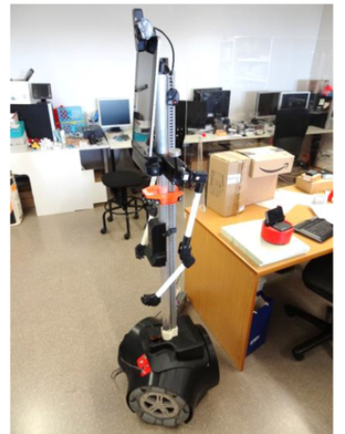
Hình 2. 1 robot di động omni 3 bánh (APR-02)

Trong bài báo cáo cho thấy họ thiết kế đế robot dạng 3 bánh bố trí cách nhau 120°, kiểu kiwi drive, cho phép di chuyển linh hoạt theo mọi hướng mà không cần thay đổi hướng đầu. hệ thống động học (kinematic) được xây dựng dựa trên các thông số cố định với bán kính bánh xe (148 mm) và khoảng cách từ bánh đến tâm robot (195 mm).
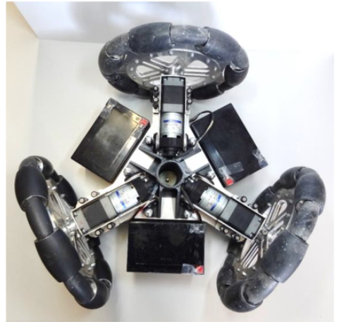
Hình 2. 2 Cấu trúc đế chuyển động 3 bánh omni của robot APR-02
Lập kế hoạch đường đi bằng phương pháp nội suy spline giữa các điểm mốc (waypoints), sau đó robot liên tục tính toán lại lệnh di chuyển (motion command) để bám sát các điểm quỹ đạo tiếp theo.Robot dùng SLAM và LIDAR để xác định vị trí thực tế, thay vì chỉ dựa vào odometry.
Kết quả thực nghiệm cho thấy độ chính xác cao ở tốc độ sử dụng thực tế (0.3 m/s) – phù hợp với ứng dụng trong môi trường thực, như bệnh viện hoặc nhà ở.
Bảng 2. 1 Sai số đường đi thu được theo quỹ đạo tròn ở các vận tốc khác nhau
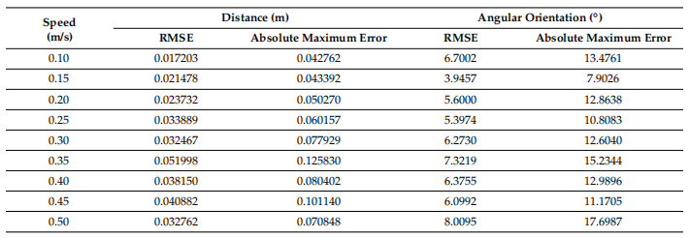
Sai số hướng quay (angular error) là 6.27° (hình tròn) và 7.76° (hình số 8). Độ chính xác giảm khi tốc độ tăng, đặc biệt rõ với quỹ đạo phức tạp. Về mặt thị giác, quỹ đạo của robot vẫn được đánh giá là mượt mà, không giật.

2.1.2 Bài nghiên cứu thứ hai
Bài báo tiếp theo, chúng tôi nghiên cứu là “Holonomic Implementation of Three Wheels Omnidirectional Mobile Robot using DC Motors” [2] . Tác giả Riky Tri Yunardi và cộng sự – Đại học Airlangga, Indonesia. Bài báo nhằm thiết kế và hiện thực hóa robot di động 3 bánh omni sử dụng động cơ DC, điều khiển bằng vi điều khiển Arduino Mega 2560, phục vụ thi đấu robot bóng đá KRSBI tại Indonesia.
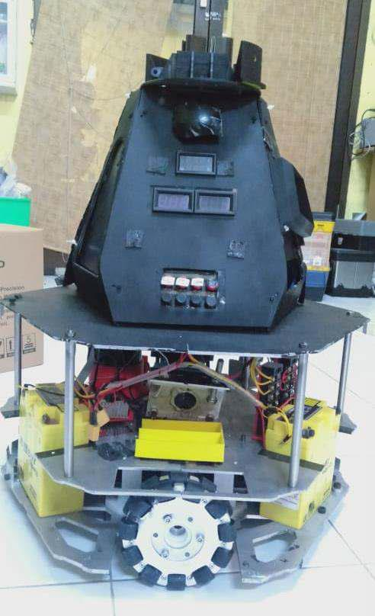
Hình 2. 3 robot di động 3 bánh omni thi đấu bóng đá KRSBI

Trong bài báo cáo cho thấy họ thiết kế đế robot với 3 bánh omni bố trí cách đều 120°, dạng tam giác đều. Tối ưu hóa chuyển động holonomic cho robot di chuyển tự do về mọi hướng mà không cần thay đổi hướng đầu robot. Ứng dụng nguyên lý động học ngược (inverse kinematics) để xác định vận tốc bánh s₁, s₂, s₃ từ các thành phần vận tốc x, y, ω.
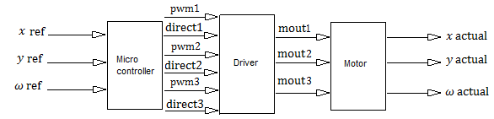
Hình 2. 4 Sơ đồ động học của robot
Qua thực nghiệm cho ra các thông số kết quả rất khả quan, thử nghiệm cấp giá trị PWM 30 – 255 để kiểm tra tốc độ tinh tiến của robot cho thấy tốc độ tăng dần đều từ 0.256 m/s đến 1.403 m/s. hay thử nghiệp xoay 45⁰ đến 360⁰ so sánh với thực tế Sai số trung bình: 2.84% – cho thấy khả năng định hướng tốt.
Bảng 2. 2 sai số góc định hướng của robot trong thực nghiệm
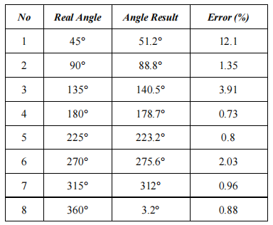
Kết quả cho thấy, thiết kế robot di động dạng 3 bánh omni mang lại khả năng cơ động cao, như trong bài báo đã được tác giả lựa chọn ứng dụng để thi đâu bóng đá cần chuyển động đa hướng linh hoạt. Việc triển khai chuyển động holonomic và kinematics nghịch giúp tăng tính chính xác khi điều hướng.

2.1.3 Bài nghiên cứu thứ ba
Bài báo thứ ba chúng tôi tìm hiểu và phân tích đó là “Tracking Control of 3-Wheels Omni-Directional Mobile Robot Using Fuzzy Azimuth Estimator” [3]. Được tác giả Sangdae Kim và người cộng sự Seungwoo Kim nghiên cứu và công bố năm 2010.
Bài báo tập chung nghiên cứu, xây dựng bộ điều khiển bám quỹ đạo chính xác cho robot ba bánh omni bằng cách kết hợp bộ PID với bộ ước lượng phương vị dựa trên logic mờ (Fuzzy Azimuth Estimator) nhằm giảm sai số cảm biến và bất định trong môi trường thực.
Robot được thiết kế với ba bánh xe omni bố trí cách nhau 120 độ, mỗi bánh được điều khiển bởi động cơ DC tích hợp encoder.
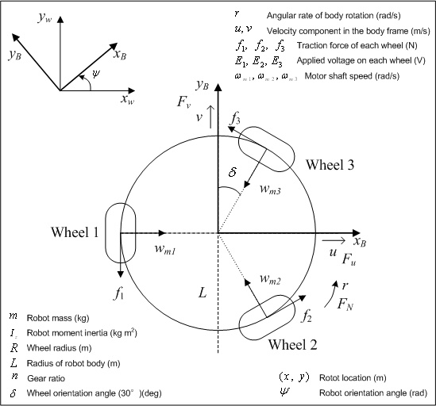
Hình 2. 5 model robot 3 bánh omni
Mỗi động cơ dùng PID độc lập nhận tốc độ tham chiếu từ mô hình động học nghịch của robot.
Bài nghiên cứu đề xuất một phương pháp điều khiển bám quỹ đạo cho robot di động sử dụng ba bánh omni bằng cách kết hợp bộ điều khiển PID và bộ ước lượng phương vị dựa trên logic mờ (fuzzy logic).
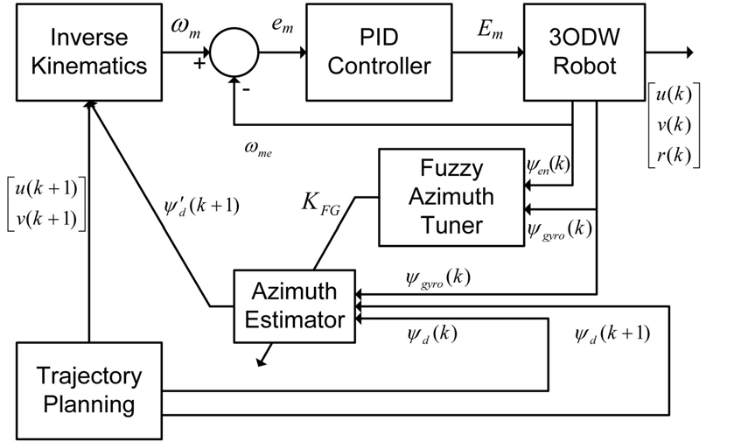
Hình 2. 6 Cấu trúc bộ điều khiển bám quỹ đạo
Dữ liệu phương vị được thu từ cảm biến gyro, sau đó được xử lý thông qua bộ suy luận mờ Mamdani để hiệu chỉnh sai số do nhiễu, trượt và bất định của cảm biến. Tín hiệu đầu ra từ bộ điều khiển fuzzy được dùng để điều chỉnh tốc độ các bánh xe theo kết quả từ mô hình động học nghịch, đảm bảo robot di chuyển chính xác theo quỹ đạo định sẵn trong điều kiện thực tế.

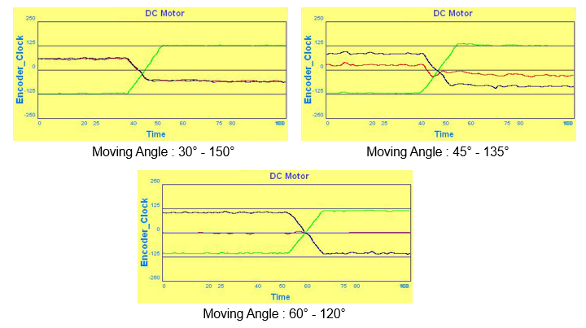
Hình 2. 7 Đồ thị độ bám quỹ đạo ở 1 số góc quay
Kết quả cho thấy, khi thí nghiệm cho robot quay ở các góc (30°–150°, 45°–135°, 60°–120°) sai lệch quỹ đạo nhỏ, đạt hiệu xuấy điều khiển tốt. Ngoài ra kết quả còn chỉ ra tốc độ tuyến tính đạt 12 cm/s (không tự xoay) và 8 cm/s (vừa chạy vừa xoay) mà vẫn giữ độ ổn định cao.
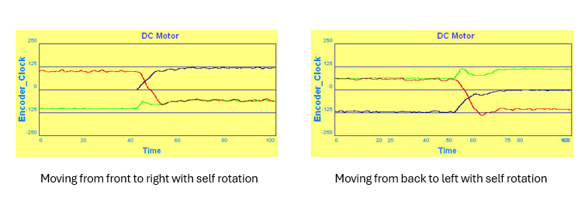
Hình 2. 8 Đồ thị độ bám quỹ đạo robot di chuyển trong khi xoay tại chỗ
Kết quả cho thấy, khi thí nghiệm điều khiển robot di chuyển bám quỹ đạo trong khi xoay tại chỗ chính xác, cho thấy cho thấy hệ thống điều khiển hoạt động tốt cả trong những tình huống phức tạp hơn, không chỉ đi thẳng hay rẽ.

CHƯƠNG 3: CƠ SỞ LÍ THUYẾT

3.1 Động học robot di động
Động học robot di động tập trung vào việc nghiên cứu cách robot thay đổi vị trí và hướng trong không gian làm việc của chúng. Nó liên quan đến việc phân tích mối quan hệ giữa các yếu tố hình học của robot (như kích thước, vị trí bánh xe) và các hạn chế trong chuyển động của chúng. Các phương trình động học được xây dựng dựa trên cấu trúc cơ học của robot.
Robot di động, chúng có thể sử dụng một, hai, ba hoặc nhiều bánh xe, với hoặc không có giới hạn trong chuyển động (chẳng hạn như bánh xe bị khóa theo một số hướng).
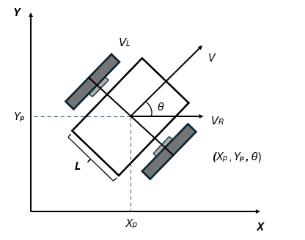
Hình 3. 1 Mô hình động học của robot trong hệ tọa độ toàn cục

3.1.1 Động học thuận và nghịch robot di động
Động học robot di động là bài toán tìm mối quan hệ giữa không gian truyền động và không gian nhiệm vụ.
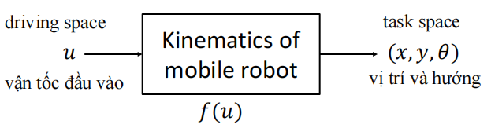
Xét đến 1 robot di động có tọa động tổng quát là q₁ , q₂ , …, q_{n} và và các biến đầu vào u₁ , u₂ , …, u_{m} trong không gian nhiệm vụ. Xác định được các vector:
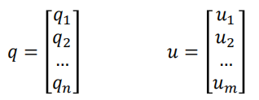
Không gian chuyển động Là không gian của các biến điều khiển (u) nơi đưa các tiến hiệu điều khiển, Ví dụ: góc bánh xe, tốc độ quay bánh xe, hoặc các tham số điều khiển khác để tác động đến robot.
Không gian nhiệm vụ: Là không gian mà robot thực hiện công việc, được mô tả bởi tọa độ q, ví dụ như vị trí hoặc hướng của một điểm trong không gian làm việc. Đây là không gian liên quan đến kết quả chuyển động tổng thể của robot.
Động học thuận (Direct Kinematic): là quá trình xác định tọa độ trong không gian tác vụ q₁ , q₂ , …, q_{n} dựa trên các thông số điều khiển u₁ , u₂ , …, u_{m}
Động học nghịch (Inverse Kinematic): là quá trình tính toán các thông số điều khiển u₁ , u₂ , …, u_{m}. Để đạt được vị trí và hướng mong muốn trong không gian tác vụ q₁ , q₂ , …, q_{n.}
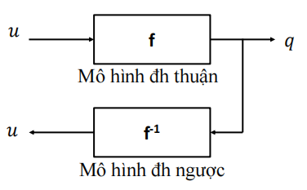
Hình 3. 2 Mối quan hệ giữa động học thuận và động học nghịch
Mô hình động học vi phân:
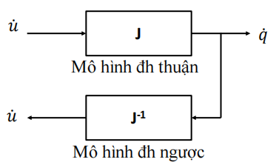
Hình 3. 3 Mô hình động học vi phân

3.1.2 Ràng buộc nonholonomic và holonomic
Ràng buộc holonomic là các ràng buộc có thể được biểu diễn dưới dạng các phương trình đại số hoặc phương trình động học liên quan đến vị trí và thời gian. Những ràng buộc này hoàn toàn giới hạn chuyển động của hệ thống robot trong không gian làm việc.
Đặc điểm:
Là ràng buộc toàn phần: hoàn toàn giới hạn chuyển động của hệ thống.
Thường được biểu diễn bằng các phương trình đại số dạng:
f(q₁, q₂,…, q_{n}, t) = 0
Ràng buộc nonholonomic là các ràng buộc liên quan đến vận tốc hoặc đạo hàm thời gian của các biến trạng thái, không thể được tích phân để biểu diễn trực tiếp dưới dạng ràng buộc vị trí. Những ràng buộc này thường xuất hiện trong robot di động, do tính chất chuyển động phụ thuộc vào cấu trúc bánh xe hoặc động cơ.
Tính chất:
Ràng buộc nonholonomic thường liên quan đến tốc độ hoặc hướng chuyển động, chứ không phải vị trí.
f(q₁, q₂, …, q_{n}, q̇₁, q̇₂, …, q̇_{n} t) = 0

3.1.3 Động học robot di động 3 bánh xe omni
Robot di động 3 bánh xe omni (Omnidirectional Mobile Robot - 3OMR) là loại robot sử dụng 3 bánh xe omni được bố trí cách đều nhau 120° quanh tâm robot. Đây là một cấu trúc rất phổ biến trong các ứng dụng cần tính linh hoạt cao, như trong môi trường chật hẹp hoặc trong các hệ thống vận chuyển tự động.
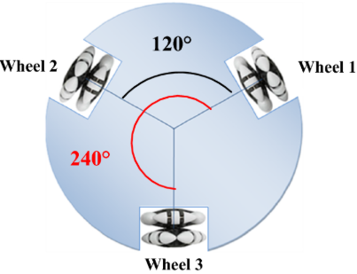
Hình 3. 4 cấu trúc robot di động 3 bánh xe omni
Khả năng cơ động của robot omni
Robot di động sử dụng ba bánh xe omni có khả năng di chuyển linh hoạt theo mọi hướng trên mặt phẳng. Nhờ cấu trúc đặc biệt của bánh xe omni – gồm các con lăn nhỏ cho phép trượt ngang – robot có thể xoay tại chỗ và di chuyển theo bất kỳ hướng nào mà không cần quay đầu. Đây là ưu điểm nổi bật so với các loại robot di động khác như robot vi sai (differential drive) hay robot Mecanum.
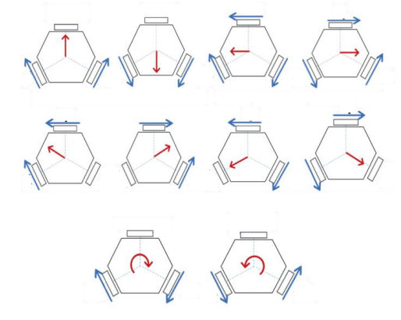
Hình 3. 5 khả năng cơ động của robot 3 bánh xe omni
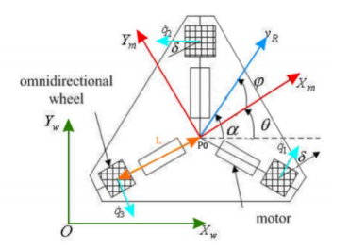
Hình 3. 6 Mô hình robot di động 3 bánh xe omni trong các hệ tọa độ
Trong đó:
- (O, X_{w}, Y_{w}) biểu diễn hệ tọa độ toàn cục
- (X_{m}, Y_{m}) biểu diễn hệ tọa độ cục bộ gắn liền với robot
- ϕ₁​,ϕ₂​,ϕ₃ là các góc quay của các bánh xe
- q̇₁​,q̇₂​,q̇_{3​} là các vận tốc quay của bánh xe
- δ là góc giữa mặt phẳng bánh xe và phương của trục quay
- α là Góc giữa phương của trục X_{m​} (khung thân robot) và trục của bánh xe.
- θ là Góc quay của toàn bộ robot so với hệ tọa độ toàn cục (X_{w}, Y_{w})
- L Khoảng cách từ tâm robot (P₀​) đến vị trí bánh xe.
Phương trình động học [4] của robot được biễu diễn như sau
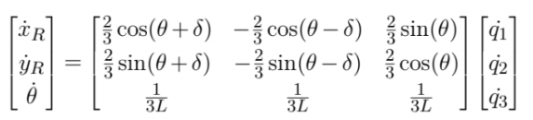
với (x_{R}, y_{R}) là tọa độ của robot, θ là hướng của robot, δ là góc giữa mặt phẳng bánh xe và phương của trục quay trong trường hợp này là 30. (ẋ_{R}, ẏ_{R}) và θ̇ lần lượt là là vận tốc tuyến tính và vận tốc góc cuả robot:

ẋ_{R} = $[\begin{matrix}\frac{2}{3} \cos\left(θ+ δ\right) & -\frac{2}{3}cos\left(θ- δ\right) & \frac{2}{3}sin({θ) }\end{matrix}$] . [ $\begin{matrix}q̇1 \\ q̇2 \\ q̇3\end{matrix}$ ]
ẏ_{R} = $[\begin{matrix}\frac{2}{3} \sin\left(θ+ δ\right) & -\frac{2}{3}sin\left(θ- δ\right) & \frac{2}{3}cos({θ) }\end{matrix}$] . [ $\begin{matrix}q̇1 \\ q̇2 \\ q̇3\end{matrix}$ ]
ẋ_{R} = $[\begin{matrix}\frac{1}{3L} & \frac{2}{3L}{ } & \frac{2}{3L}{ }\end{matrix}$] . [ $\begin{matrix}q̇1 \\ q̇2 \\ q̇3\end{matrix}$ ]

Mô hình động học thuận
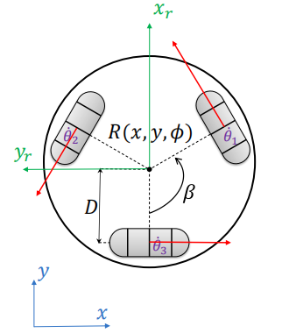
Hình 3. 7 Mô hình mô tả động học của robot
Phương trình động học thuận
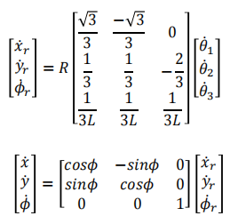
Mô hình động học nghịch
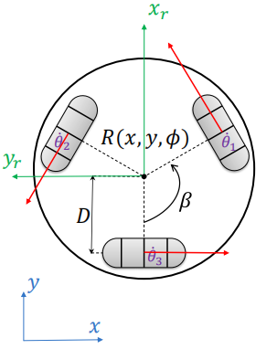
Hình 3. 8 Mô hình mô tả động học của robot
Phương trình động học nghịch
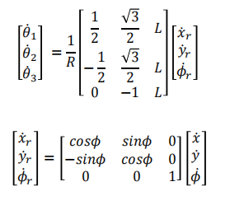

3.2 Hệ điều hành Robot (ROS)

3.2.1 giới thiệu
ROS (Robot Operating System) là một nền tảng phần mềm mã nguồn mở dành cho lập trình và phát triển ứng dụng robot. Hệ thống này cung cấp nhiều dịch vụ tương tự như một hệ điều hành truyền thống, bao gồm: trừu tượng hóa phần cứng, giao tiếp giữa các tiến trình, điều khiển thiết bị cấp thấp, quản lý gói, và triển khai các chức năng thường dùng trong robot. Ngoài ra, ROS còn cung cấp tập hợp công cụ và thư viện hỗ trợ quá trình lập trình, biên dịch và thực thi mã trên một hoặc nhiều máy tính khác nhau.
ROS hiện chỉ chạy trên nền tảng Unix. Phần mềm cho ROS chủ yếu được thử nghiệm trên hệ thống Ubuntu và Mac OS X, mặc dù cộng đồng ROS đã đóng góp hỗ trợ cho Fedora, Gentoo, Arch Linux và các nền tảng Linux khác. [5]
Tại sao lại chọn ROS
Trên trang chủ của ROS có dòng chữ "Don’t reinvent the wheel. Create something new and do it faster and better by building on ROS!" nôm na nghĩa là không cần phải mất công làm lại những cái có sẵn, ROS giúp bạn dựng lên những thứ mới nhanh và hiệu quả hơn.

3.2.2 Sử dụng ROS
Để có thể hiểu và bắt đầu sử dụng Robot Operating System – ROS, một trong những nền tảng phổ biến nhất hiện nay cho phát triển robot. Ta có thể tóm gọm nó qua 5 bước chính ở hình dưới đây. [4].
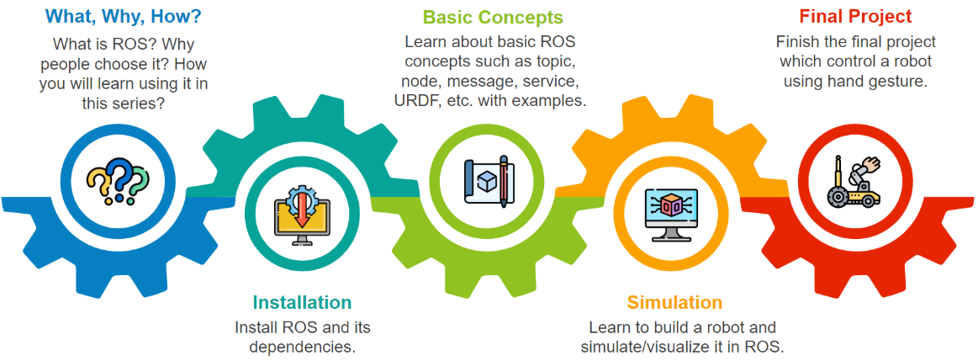
Hình 3. 9 Qui trình 5 bước phát triển robot với ROS
Qua phần giới thiệu thì phần nào ta cũng hiểu được ROS – Robot operation system là gì, tại sao chúng ta lại chon ROS cho hệ thống robot và lợi ích của nó mang lại.
Bước quan trong thư 2 là cài đặt được ROS – Robot operation system cùng các phụ thuộc (dependencies) cần thiết. Quá trình này bao gồm tải phiên bản ROS phù hợp, cấu hình môi trường và đảm bảo các thư viện hỗ trợ như Python hoặc C++ được tích hợp.
Sau khi đã cài đặt thành công ROS và các phụ thuộc của nó. Bước tiếp theo cần nắm vững các khái niệm cơ bản của nó để biết cách sử dụng. 1 Số khái niệm quan trọng cần nắm đó là:
Ros mater
ROS dựa vào một nút trung tâm gọi là ROS Master để phát hiện các node (nút) và thiết lập kết nối giữa chúng. ROS Master cung cấp dịch vụ đăng ký tên và tra cứu tên cho các node khác trong mạng, giúp chúng tìm thấy nhau và giao tiếp với nhau. Nó cho phép các node phát hiện nhau và trao đổi thông điệp (message) với nhau. ROS_MASTER_URI là một biến môi trường chỉ định địa chỉ của ROS Master. URI này cho phép các node tìm thấy và kết nối với ROS Master.
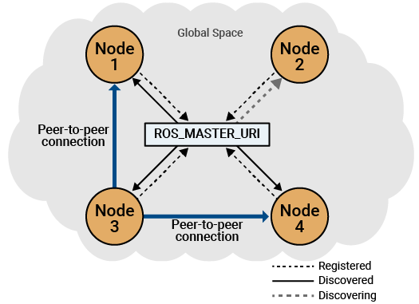
Hình 3. 10 Sơ đồ giao tiếp ros master và các nodes
Nodes
Nodes là các tiến trình độc lập trong ROS, thực hiện các phép tính và giao tiếp với nhau qua việc gửi, nhận thông điệp. Khi khởi động, node sẽ đăng ký với ROS Master, cung cấp tên, các topic, dịch vụ và tham số liên quan. Một hệ thống robot thường có nhiều node, mỗi node đảm nhiệm một chức năng riêng như xử lý cảm biến, điều khiển động cơ hay ra quyết định. Nodes được thiết kế mô-đun, có thể phát triển và chạy độc lập, giúp hệ thống linh hoạt và dễ mở rộng.
Topics
Các kênh giao tiếp riêng lẻ mà các node sử dụng để liên lạc với nhau được gọi là topic. Một topic được sử dụng cho giao tiếp một chiều, nhiều-nhiều. Mỗi topic có một kiểu thông điệp (message type) xác định cấu trúc dữ liệu được truyền đi. Một topic có thể có nhiều node cùng publish, và nhiều node cùng subscribe. ROS Master hỗ trợ thiết lập kết nối ban đầu giữa các publisher và subscriber.
- Publisher - Là các node tạo ra dữ liệu. Một node có thể publish một loại thông điệp cụ thể lên một topic và cho phép các node khác truy cập dữ liệu đó.
- Subscriber - Là các node nhận dữ liệu. Một node có thể subscribe để nhận các thông điệp được publish trên một topic.
Topics được sử dụng để publish và subscribe các dữ liệu được cập nhật liên tục, bao gồm dữ liệu cảm biến và trạng thái của robot.
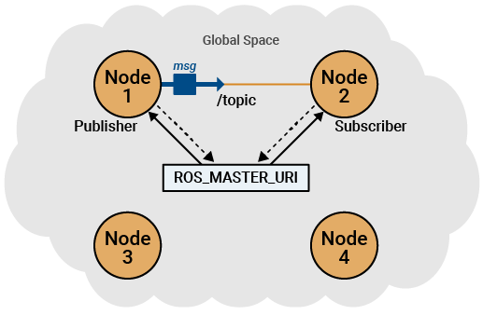
Hình 3. 11 Mô hình giao tiếp giữa các node trong qua topics
Messages
Messages là đơn vị dữ liệu trao đổi giữa các node, được định nghĩa trong file .msg với các trường dữ liệu và hằng số. Khi node publish lên topic, nó gửi một thể hiện của kiểu message đó. Các node subscriber nhận và xử lý thông điệp này. Messages có thể chứa dữ liệu như cảm biến, lệnh điều khiển, hình ảnh, v.v.
Sevices
Services là cách các node giao tiếp theo kiểu đồng bộ, sử dụng mô hình yêu cầu – phản hồi (request–response). Khác với topics truyền dữ liệu liên tục, services dùng cho các tác vụ riêng lẻ, cần phản hồi ngay, như ra lệnh robot di chuyển đến một vị trí. Thông điệp service được định nghĩa trong file .srv, gồm hai phần, 1 request và 1 response:
- Client - Là node gửi yêu cầu (request) thực hiện một tác vụ .
- Server - Là node tiếp nhận yêu cầu và thực hiện phép tính cần thiết và gửi lại (response)
Services thường dùng cho các lệnh nhanh, như truy vấn trạng thái, tính toán, chuyển đổi dữ liệu, v.v.
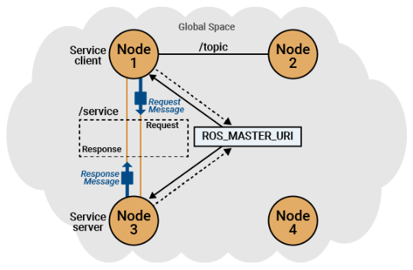
Hình 3. 12 Mô hình giao tiếp giữa các node trong ROS thông qua Service
Packages
Packages là đơn vị tổ chức phần mềm chính trong ROS, chứa mã nguồn, tập lệnh biên dịch và thông tin mô tả. Mỗi package có thể gồm các node, message, service, action, thư viện và file cấu hình. Packages được thiết kế để dễ tái sử dụng, chia sẻ và được quản lý bằng công cụ như catkin hoặc rosbuild.
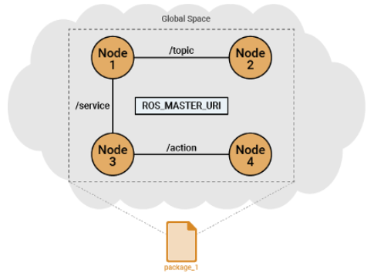
Hình 3. 13 Mối liên hệ giữa các node trong một ROS package
Workspace
Workspace là thư mục dùng để chứa và tổ chức các package trong ROS. Một workspace có thể bao gồm nhiều package, mỗi package nằm trong thư mục riêng, theo cấu trúc rõ ràng và hiệu quả.
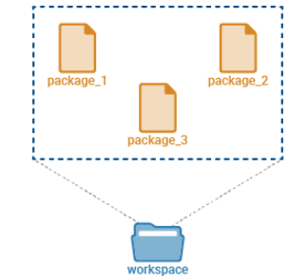
Hình 3. 14 cấu trúc của workspace trong ROS

Khi nắm vững các khái niệm cơ bản bây giờ có thể ứng dụng nó để phát triển và quản lí robot trên ROS. Xây dựng mô hình robot và mô phỏng nó trong môi trường ROS và sử dụng các công cụ như Gazebo, Rviz… Trực quan hóa chuyển động, cảm biến và logic điều khiển.
Cuối cùng ứng dụng toàn bộ kiến thức đã học để thực hiện một bài toán thực tế phát triển robot robot.

3.3 Công nghệ LiDAR

3.3.1 Định nghĩa
LiDAR (viết tắt của Light Detection and Ranging) là một công nghệ cảm biến đo khoảng cách bằng cách chiếu tia laser đến một đối tượng và đo thời gian phản xạ của tia sáng trở lại cảm biến. Dựa vào tốc độ ánh sáng và thời gian phản xạ, hệ thống sẽ tính được khoảng cách đến vật thể một cách chính xác.
LiDAR là công nghệ cảm biến quang học được đánh giá cao trong việc đo khoảng cách, đặc biệt trong các hệ thống tự hành. Nhiều hãng đang phát triển các giải pháp LiDAR nhỏ gọn, tiết kiệm chi phí. Công nghệ này được xem là yếu tố then chốt trong lĩnh vực xe tự lái và đã bắt đầu được ứng dụng trong các hệ thống hỗ trợ lái nâng cao (ADAS). [5]
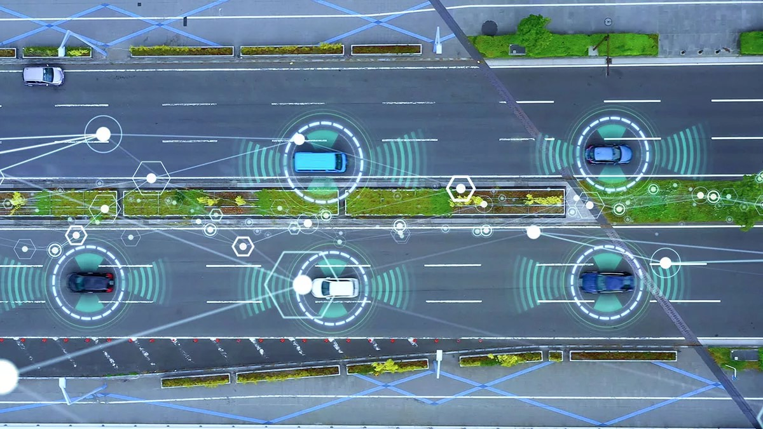
Hình 3. 15 Tổng quan công nghệ LiDAR ứng dụng trong hệ thống ADAS

3.3.2 Nguyên tắc hoạt động của LiDAR
LiDAR hoạt động dựa trên nguyên lý phát xạ tia laser, các chùm tia laser được phát đi để quyết không gian xung quanh và phản xạ vể của tia này từ vật thể trở lại để tính khoảng cách. [6]
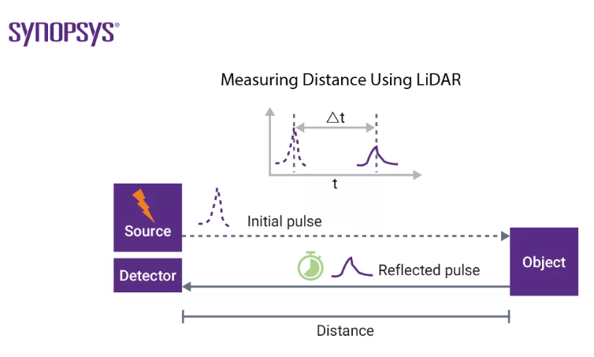
Hình 3. 16 Nguyên tắc tính toán khoảng cách bằng cách sử dụng LiDAR
Trên hình là phương pháp Time-of-Flight (ToF) sử dụng để đo khoảng cách trong lidar. Cụ thể như sau:
- Bộ phát (Source) gửi một xung laser ban đầu (Initial pulse) về phía vật thể (Object).
- Tia laser va chạm vào vật thể và bị phản xạ ngược trở lại.
- Bộ thu (Detector) nhận xung phản xạ (Reflected pulse).
- Đo thời gian Δt: thời gian trễ giữa lúc phát và lúc thu.
- Tính khoảng cách đến vật thể theo công thức:
distance = $\frac{c × Δt }{2}$
Trong đó: c là tốc độ ánh sáng (~ 300.000.000 m/s)
Δt: thời gian từ lúc phát đến lúc thu.
Chia đôi vì tia đi và về.

3.3.3 Các loại lidar
Airborne LiDAR (Lidar trên không): là hệ thống cảm biến LiDAR gắn trên các phương tiện bay như máy bay, trực thăng hoặc UAV (drone). Chức năng quét mặt đất từ trên cao để tạo bản đồ địa hình, rừng, hạ tầng... Loại LiDAR này lại được chia 2 nhánh nhỏ đó là:
- Topographic LiDAR: dùng ánh sáng hồng ngoại → đo địa hình mặt đất
- Bathymetric LiDAR: dùng ánh sáng xanh → đo đáy nước (biển, sông)
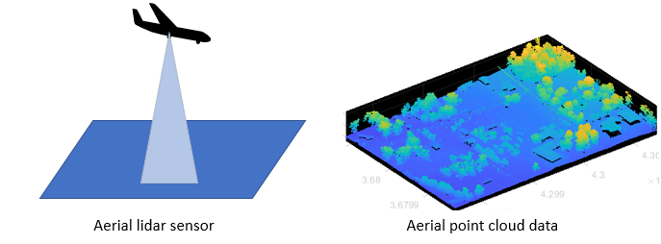
Hình 3. 17 Hoạt động Airborne LiDAR và bản đồ tái tạo
Terrestrial LiDAR (lidar mựt đất): là cảm biến quét laser được đặt trên mặt đất, dùng để thu thập dữ liệu về bề mặt Trái Đất hoặc môi trường xung quanh cảm biến. lidar này cũng chia làm 2 loại nhỏ đó là:
- Static Terrestrial LiDAR (Cố định): Cảm biến được gắn cố định tại một vị trí, quét dữ liệu từ đó.
- Mobile Terrestrial LiDAR (Di động): Cảm biến được gắn trên các phương tiện di chuyển như ô tô, robot.
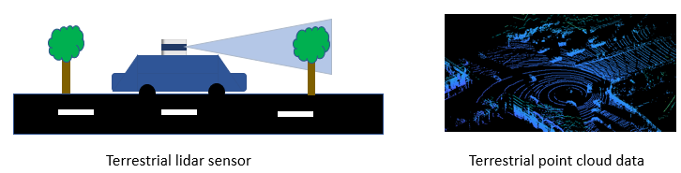
Hình 3. 18 Hoạt động Terrestrial LiDAR và bản đồ tái tạo

3.4 Thuật toán Djikstra
Thuật toán Dijkstra là một thuật toán tìm đường ngắn nhất trong đồ thị có trọng số không âm. Được phát triển bởi nhà khoa học máy tính người Hà Lan Edsger W. Dijkstra vào năm 1956, đây là một trong những thuật toán nền tảng và được sử dụng rộng rãi trong các bài toán tìm đường như: hệ thống GPS, mạng máy tính, điều hướng robot, và tối ưu hóa lộ trình trong logistics.

3.4.1 Nguyên lí hoạt động [7]
Dijkstra là thuật toán tìm kiếm theo chi phí thấp nhất, hoạt động bằng cách mở rộng dần các đỉnh gần nguồn nhất, theo nguyên tắc tham lam (greedy):
- Đặt khoảng cách ban đầu cho tất cả các đỉnh: 0 cho đỉnh nguồn và vô cực cho tất cả các đỉnh còn lại.
- Chọn đỉnh chưa được thăm có khoảng cách ngắn nhất từ ​​điểm bắt đầu làm đỉnh hiện tại. Vì vậy, thuật toán sẽ luôn bắt đầu với đỉnh hiện tại là đỉnh nguồn.
- Đối với mỗi đỉnh lân cận chưa được ghé thăm của đỉnh hiện tại, hãy tính khoảng cách từ đỉnh nguồn và cập nhật khoảng cách nếu khoảng cách mới được tính toán thấp hơn.
- Bây giờ chúng ta đã hoàn thành đỉnh hiện tại, vì vậy chúng ta đánh dấu nó là đã ghé thăm. Một đỉnh đã ghé thăm sẽ không được kiểm tra lại.
- Quay lại bước 2 để chọn đỉnh hiện tại mới và tiếp tục lặp lại các bước này cho đến khi thăm hết tất cả các đỉnh.
- Cuối cùng, chúng ta còn lại đường đi ngắn nhất từ ​​đỉnh nguồn đến mọi đỉnh khác trong đồ thị.

3.4.2 Các bước hoạt động của thuật toán Djikstra
Bước 1: Khởi tạo:
- Gán cho tất cả các đỉnh giá trị khoảng cách là ∞, riêng đỉnh xuất phát có khoảng cách là 0.
- Tạo một tập hợp chứa tất cả các đỉnh chưa được xét.
Bước 2: Lặp lại cho đến khi tập hợp rỗng:
- Chọn đỉnh có khoảng cách nhỏ nhất trong tập hợp chưa xét.
- Xét tất cả các đỉnh kề chưa xét của nó.
- Nếu tìm được đường đi ngắn hơn, cập nhật khoảng cách của đỉnh kề đó.
Bước 3: Kết thúc:
- Khi tất cả các đỉnh đã được xét, thuật toán trả về khoảng cách ngắn nhất từ điểm bắt đầu đến các đỉnh còn lại.
Ví dụ minh họa
Giả sử chúng ta có một đồ thị đơn giản với các đỉnh và trọng số như sau:
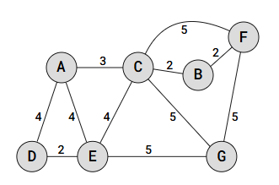
Hình 3. 19 Đồ thị minh họa đồ thị đơn giản với các đỉnh và trọng số [6]

Mục tiêu: Tìm đường đi ngắn nhất từ đỉnh A đến tất cả các đỉnh khác
Khởi tạo:
- Khoảng cách: A = 0, B = ∞, C = ∞, D = ∞, E = ∞, F = ∞, G = ∞
- Đỉnh trước đó: A = Không có, B = Không có, C = Không có, D = Không có, E = Không có, F = Không có, G = Không có
- Đã thăm: {}
- Hàng đợi ưu tiên: [(0, A)]
Xét các nút tính khoảng cách tới các nút liền kề
- Đánh dấu A là đã ghé thăm (thêm A vào visited).
- Cập nhật khoảng cách của các hàng xóm của A:
- A -> C: Khoảng cách hiện tại của A (0) + trọng số cạnh AC (3) = 3. Vì 3 < ∞ (khoảng cách hiện tại của C), cập nhật distances[C] = 3, predecessors[C] = A.
- A -> D: Khoảng cách hiện tại của A (0) + trọng số cạnh AD (4) = 4. Vì 4 < ∞ (khoảng cách hiện tại của D), cập nhật distances[D] = 4, predecessors[D] = A.
- A -> E: Khoảng cách hiện tại của A (0) + trọng số cạnh AE (4) = 4. Vì 4 < ∞ (khoảng cách hiện tại của E), cập nhật distances[E] = 4, predecessors[E] = A.
- Cập nhật lại bảng khoảng cách: Khoảng cách: A = 0, B = ∞, C = 3, D = 4, E = 4, F = ∞, G = ∞
- Lặp lại tương tư chu trình này với các nút chưa ghé thăm cho đến khi tất cả các nút được ghé thăm.
Kết thúc
Khi đã lặp qua tất cả các nút ta có được bẳng khoảng cách ngắn nhất từ A đến các đỉnh: A: 0, B: 5 (từ A), C: 3 (từ A), D: 4 (từ A), E: 4 (từ A), F: 7 (từ A) , G: 8 (từ A).

3.4.1 Ưu điểm và nhược điểm
Ưu điểm:
Chính xác tuyệt đối: Tìm được đường đi ngắn nhất từ một đỉnh đến tất cả các đỉnh khác trong đồ thị (với trọng số không âm).
Ổn định và đáng tin cậy: Thuật toán không bị phụ thuộc vào hàm ước lượng như A*, do đó kết quả luôn chắc chắn.
Nhược điểm:
Không xử lý được trọng số âm: Thuật toán không hoạt động nếu đồ thị có cạnh mang trọng số âm.
Không định hướng ưu tiên: Không sử dụng thông tin dự đoán (heuristic), nên có thể mở rộng nhiều nút không cần thiết, làm chậm quá trình tìm kiếm hơn so với A*.

3.5 Thuật toán TED local planner
Thuật toán TEB Local Planner (Time Elastic Band Local Planner) là thuật toán lập kế hoạch chuyển động cục bộ (local planning) rất phổ biến trong ROS (Robot Operating System). Giúp robot di chuyển theo quỹ đạo ngắn gọn, an toàn và hợp lý từ vị trí hiện tại đến mục tiêu, trong khi tránh chướng ngại vật một cách linh hoạt trong thời gian thực.

3.5.1 Nguyên lí hoạt động
TEB xem đường đi như một chuỗi các điểm (poses) được nối lại bằng các đoạn thẳng, gọi là "dải đàn hồi thời gian" (elastic band). [8]
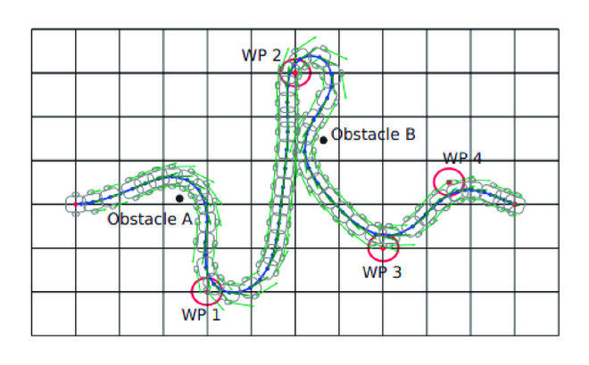
Hình 3. 20 Mô hình Time-Elastic Band trong lập kế hoạch quỹ đạo [8]
Các điểm trong dải này có thể được biến dạng không gian và thời gian để tối ưu:
- Không gian: Tránh vật cản, duy trì quỹ đạo trơn tru.
- Thời gian: Tối ưu vận tốc và tăng khả năng phản ứng.
TEB sử dụng tối ưu hóa phi tuyến để cập nhật các điểm theo các ràng buộc như:
- Tránh va chạm
- Giới hạn tốc độ
- Ràng buộc động học của robot

3.5.2 Cấu trúc TED local planner trong ROS
TEB thường nằm trong thành phần local planner của ROS Navigation Stack. Cụ thể:
- Global Planner (ví dụ A*) tạo đường đi tổng thể.
- TEB Local Planner tối ưu hóa đoạn đường cục bộ gần vị trí robot.
- Kết quả là một tập các vận tốc điều khiển (linear, angular velocity) được gửi tới robot.
TEB sử dụng gói ROS teb_local_planner và có thể cấu hình bằng file .yaml.
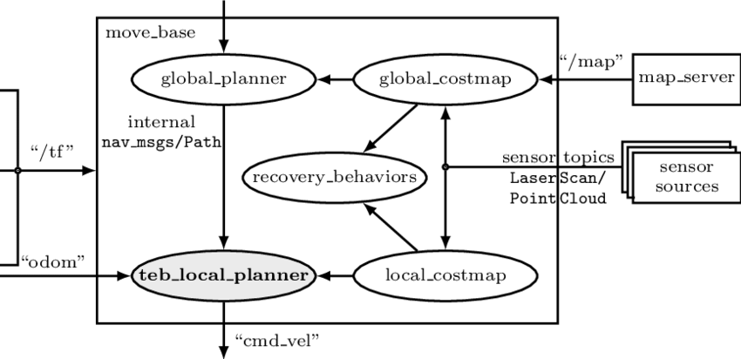
Hình 3. 21 Sơ đồ tích hợp TEB vào ROS Navigation Stack [9]

3.5.3 Các ràng buộc tối ưu trong TED
TEB thực hiện tối ưu hóa theo nhiều tiêu chí:
- Tránh va cham (chướng ngại vật động & tĩnh)
- Ràng buộc vận tốc (tốc độ tối đa, gia tốc, góc quay)
- Ràng buộc động học (ví dụ robot không thể đi lùi hoặc quay tức thời)
- Tối ưu độ cong qũy đạo để tránh robot rung giật
- Tối ưu thời gian di chuyển

CHƯƠNG 4: QUI TRÌNH THIẾT KẾ PHẦN CỨNG VÀ PHẦN MỀM

4.1 Thiết kế phần cứng
Ý tưởng và mục tiêu thiết kế robot di động có khả năng di chuyển và thực hiện nhiệm vụ giao thuốc trong bệnh viện. Robot có khả năng di chuyển trong môi trường đặc thù với địa hình bằng phẳng, không gian hạn chế nhiều vật cản và người qua lại.

4.1.1 Sơ lược về phần mềm thiết kế kĩ thuật
SolidWork 2023 là phần mềm được chúng tôi lựa chọn để thiết kế mô hình hóa robot di động cho đồ án này.

Hình 4. 1 Phần mềm thiết kế 3D SolidWork 2023
SolidWork là 1 phần mềm thiết kế 3D chuyên dụng chạy trên hệ điều hành Windows. Được sử dụng rộng rãi trong lĩnh vực thiết kế cơ khí nhờ khả năng mô phỏng trực quan, dễ sử dụng và hỗ trợ thiết kế lắp ráp hiệu quả.. Giống như các phần mềm thiết kế khác SolidWork cung cấp cho người dùng những tính năng tuyệt vời nhất để thiết kế các chi tiết của khối 3D, lắp ráp các chi tiết lại với nhau để tạo thành sản sản phần hoàn chỉnh và xuất bản vẽ kỹ thuật 2D phục vụ chế tạo.

4.1.2 Kích thước và hình dáng tổng thế của robot
Khung cơ cấu robot dạng hình trụ tròn với 2 tầng đối xứng, được ghép lại từ 3 miếng đế tròn kết nối với nhau bằng các trụ nhôm.
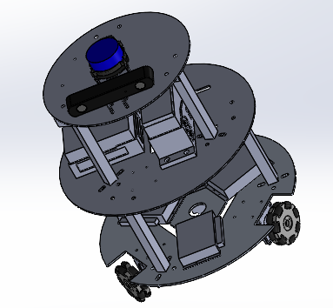
Hình 4. 2 Bản vẽ thiết kế 3D tổng thể của robot
Kích thước: đường kính của robot là 50cm, chiều cao tổng thể ~ 55cm
Vật liệu khung: được cấu thành từ 2 vật liệu chính là nhôm và mica đảm bảo robot không cồng kềnh, nặng nề nhưng chắc chắn và chịu được những tác động cho phép.

4.1.3 Các thành phần cơ khí robot
Đế robot di động 3 bánh omni (base plate)
- Vật liệu: nhôm
- Hình dạng và độ dày: tròn đường kính 50cmx3mm
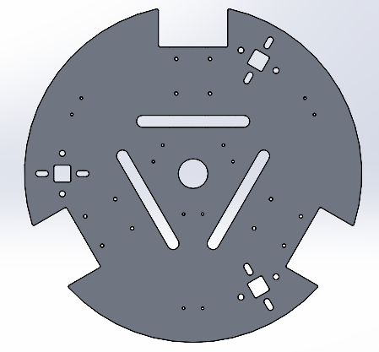
Hình 4. 3 Bản vẽ 3D đế robot di động 3 bánh omni
Đế tầng 2 robot di động 3 bánh omni (middle plate)
- Vật liệu: mica trong suốt
- Hình dạng và độ dày : tròn đường kính 50cmx4mm
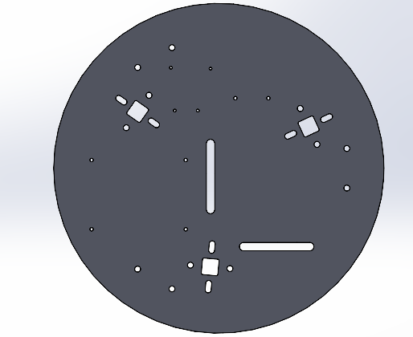
Hình 4. 4 Bản vẽ 3D đế robot tầng 2 di động 3 bánh omni
Đế trên cùng (top plate)
- Vật liệu: nhôm
- Hình dạng và độ dày: tròn đường kính 30cmx4mm
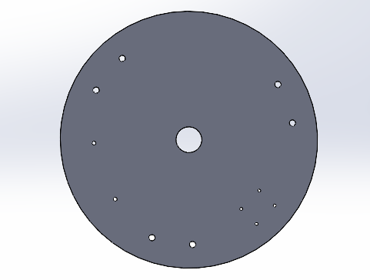
Hình 4. 5 Bản vẽ 3D đế trên cùng robot di động 3 bánh omni
Trụ đỡ các đế
- Vật liệu nhôm: Nhôm
- Kích thức: hình trụ 2x2cm, dài 20cm
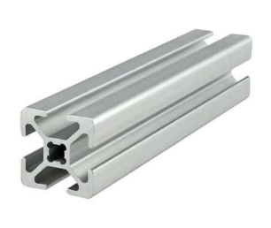
Hình 4. 6 Nhôm định hình
Bánh xe đa hướng omni
- Vật liệu: nhôm
- Kích thước: đường kính 82mm, độ dày 21mm
- 7 con lăn phụ (rollers) mỗi bên
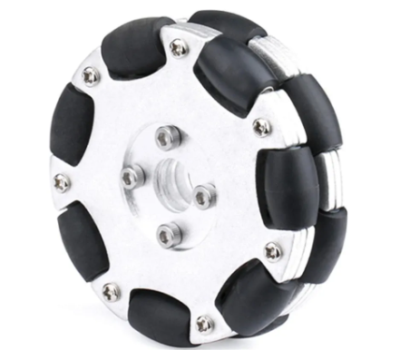
Hình 4. 7 Bánh xe đa hướng omni
Động cơ bước vòng kín 2 pha 57mm YAKO
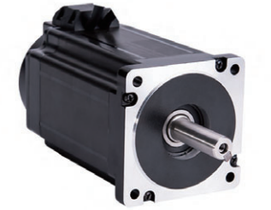
Hình 4. 8 Động cơ bước vòng kín 2 pha YAKO
Thông số kĩ thuật:
- Độ chính xác góc bước: 5% (mỗi bước có sai số tối đa 5%)
- Góc bước: 1,8º
- Có tích hợp encoder
- Điện áp hoạt động 24-50VDC
- Dòng điện định mức: 3 - 5A / pha
- Nhiệt độ hoạt động bình thường: -20°C đến +50°C

4.1.4 Các thành phần điện điện tử của robot
Hệ thống điện – điện tử của robot được thiết kế theo mô hình điều khiển hai lớp phân tầng: lớp điều khiển dưới (low-level) và lớp điều khiển trên (high-level), nhằm tối ưu hóa khả năng xử lý, dễ dàng mở rộng chức năng và giảm tải cho vi điều khiển.
Lớp điều khiển dưới đóng vai trò điều khiển thời gian thực các phần cứng gồm các thành phần chính: vi điều khiển Arduino Uno, 3 driver ESD2505M điều khiển 3 động cơ bước 2 pha. Nguồn di động 24V/DC là nguồn chính cho 3 động cơ và driver. Nguồn phụ pin dự phòng 5V cấp cho adruino uno điều khiển.
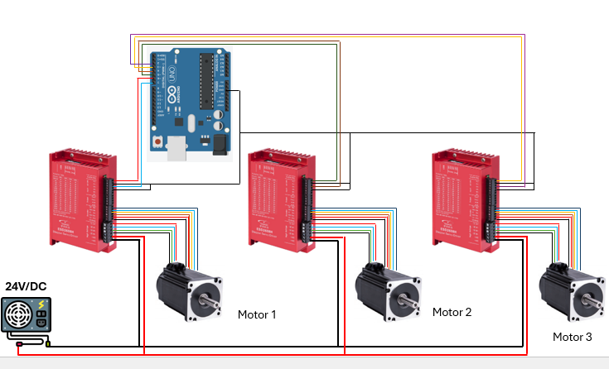
Hình 4. 9 Sơ đồ mạch điện điều khiển lớp dưới của robot
Giải thích sơ đồ
- Nối 2 pha của từng động cơ và từng driver.
- Cấp nguồn 24V/DC cho 3 driver mắc song song.
- Nối dây encoder từng động cơ vào cổng điều khiển encoder ở từng driver.
- Kết nối chân điều khiển xung và hướng của driver vào arduino để điều khiển.
Lớp điều khiển trên sử dụng nền tảng Jetson Nano để xử lý các tác vụ tính toán phức tạp. Bao gồm:
- Phân tích dữ liệu từ cảm biến
- Thu nhận ảnh 3D, hỗ trợ nhận diện vật thể, tránh vật cản và ước lượng khoảng cách.
- Chạy hệ điều hành ROS cung cấp thư viện mạnh mẽ cho lidar để quét không gian xung quanh, tạo bản đồ môi trường và hỗ trợ điều hướng
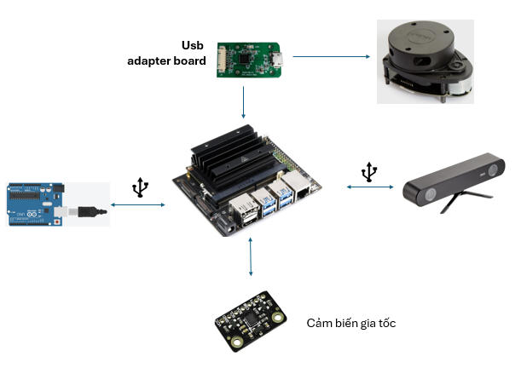
Hình 4. 10 Sơ đồ mạch điện điều khiển lớp trên của robot
Các thành phần điện, điện tử của robot
NVIDA Jetson nano develop kit

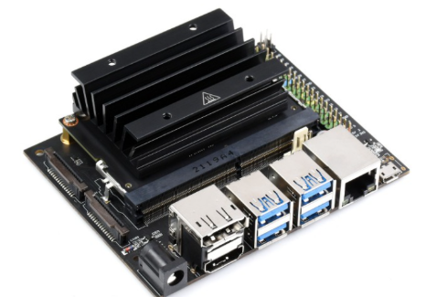
Hình 4. 11 Máy tính nhúng Jetson nano
Thông số kĩ thuật chính:
- CPU: Quad-core ARM Cortex-A57
- GPU: NVIDIA Maxwell với 128 nhân CUDA → giúp xử lý các tác vụ AI, học sâu nhanh và hiệu quả
- RAM: 4GB LPDDR
- Lưu trữ: sử dụng thẻ microSD (hoặc có thể mở rộng qua USB/SATA)
- Cổng kết nối: HDMI, USB 3.0, GPIO, Camera CSI, Ethernet, v.v.
- Hệ điều hành: Ubuntu-based Linux (JetPack SDK của NVIDIA)
ESD2505M stepper servo driver
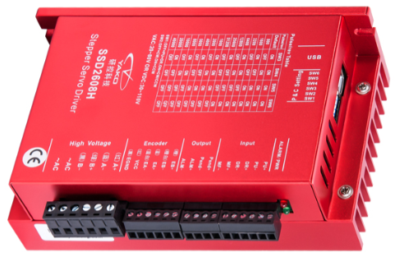
Hình 4. 12 Driver động cơ bước encoder vòng kín ESD2505M
Thông số kĩ thuật chính:
- Thiết kế để điều khiển chính xác động cơ bước hai pha
- Điện áp hoạt động: 24-50V/DC
- Tích hợp điều khiển Encoder vòng kín
- Xung điều khiển: PULSE/DIRECTION & CW/CCW
- 16 mức xung khác nhau để lựa chọn, lên tới 40,000 xung/vòng
Rplidar A1M8
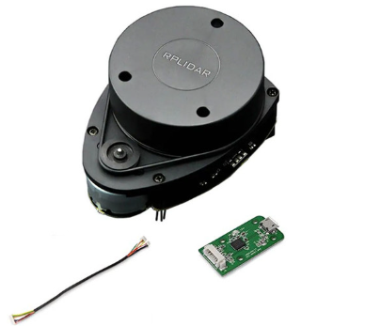
Hình 4. 13 Rplidar A1M8
Thông số kĩ thuật chính:
- Phạm vi đo: 0,15 – 12 m (điều kiện lí tưởng)
- Tần số quét: 5 – 10 Hz (tùy chỉnh)
- Tốc độ lấy mẫu: lên đến 8000 mẫu/giây (thông thường là 4000)
- Dòng diện hoạt động: 100mA
- Điện áp hoạt động: 5V/DC
- Giao tiếp: UART hoặc USB (thường dùng usb adapter board đi kèm)
Pin dự phòng

Hình 4. 14 Pin dự phòng
Thông số kĩ thuật
- Nguồn cấp tối đa: 5V/DC
- Công suất: 20W
Nguồn động lực
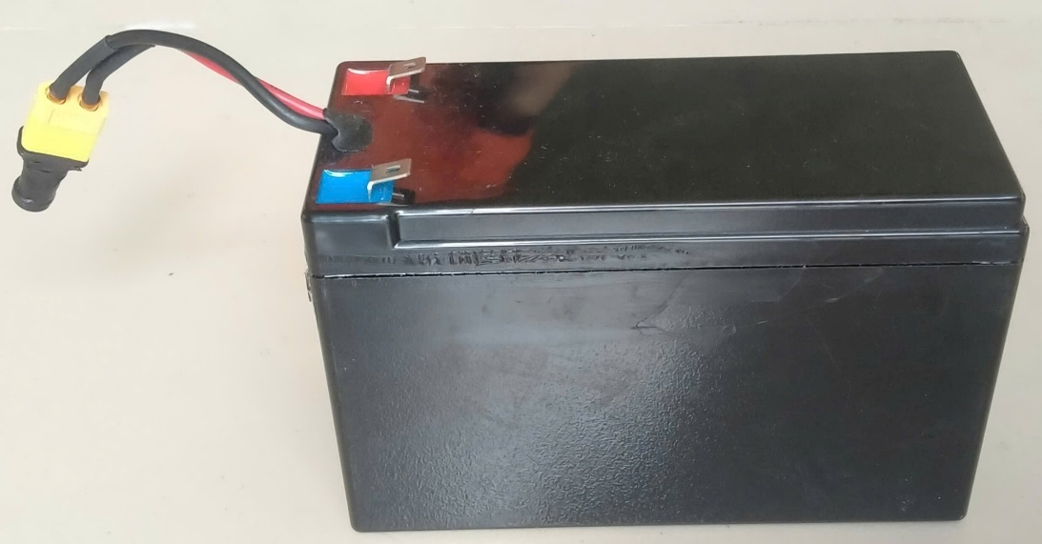
Hình 4. 15 Nguồn động lực
Thông số kĩ thuật
- Nguồn cấp tối đa: 24V/DC
- Dòng cấp tối đa: 10A
- Loại pin: lithium
Cảm biến gia tốc BMX190-9 axis
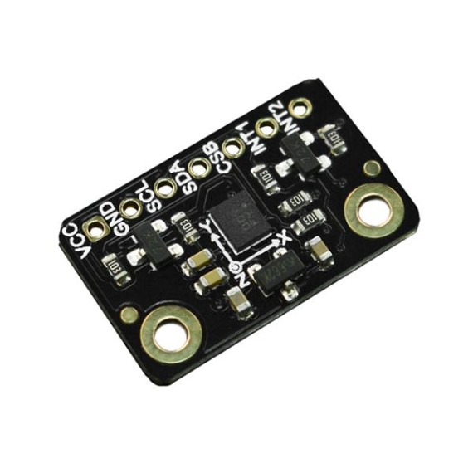
Hình 4. 16 Cảm biến gia tốc BMX190
Cảm biến gia tốc BMX160 9-axis Sensor (Breakout) sử dụng cảm biến từ Bosch Sensortec có khả năng đo các thông số gia tốc kế, con quay hồi chuyển, từ trường với độ chính xác cao, mức tiêu thụ điện năng của cảm biến dưới 1.5mA.
Thông số kĩ thuật:
- Điện áp hoạt động: 3.3V đến 5.5V
- Giao tiếp: I2C (chuẩn 7-bit địa chỉ 0x68 hoặc 0x69)
- Đầu nối: 2.54mm Single Row 7 chân
Vi điều khiển ESP32
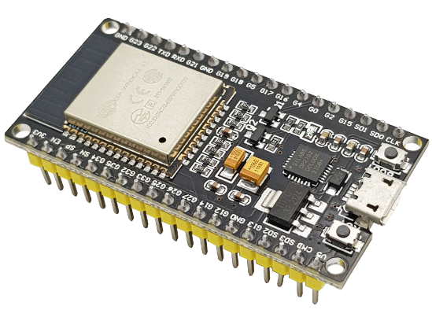
Hình 4. 17 Vi điều khiển ESP32
Thông số kĩ thuật:
- CPU: Tensilica Xtensa LX6 Dual-core (2 nhân)
- Flash: 4MB
- Điện áp nguồn (USB): 5V DC
- Đầu vào/Đầu ra điện áp: 3.3V DC
- Giao tiếp: USART, SPI, I2C, CAN, USB 2.0 (thiết bị)
- Timer: 2 bộ định thời
- ADC: 12bit SAR loại ADC, 18 kênh
- GPIO: 24 chân vào/ra
Vi điều khiển Arduino uno r3
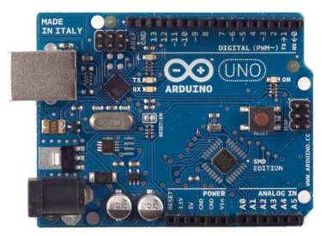
Hình 4. 18 Vi điều khiển Arduino uno r3
Thông số kĩ thuật:
- Vi điều khiển: ATmega328P
- Tốc độ: 16 MHz
- Điện áp hoạt động: 5V
- Nguồn vào: 7–12V (qua jack DC)
- Digital I/O: 14 chân (6 chân PWM)
- Analog input: 6 chân (A0–A5)
- Giao tiếp: UART, SPI, I2C

4.2 Thiết kế phần mềm

4.2.1 Phương pháp đề xuất
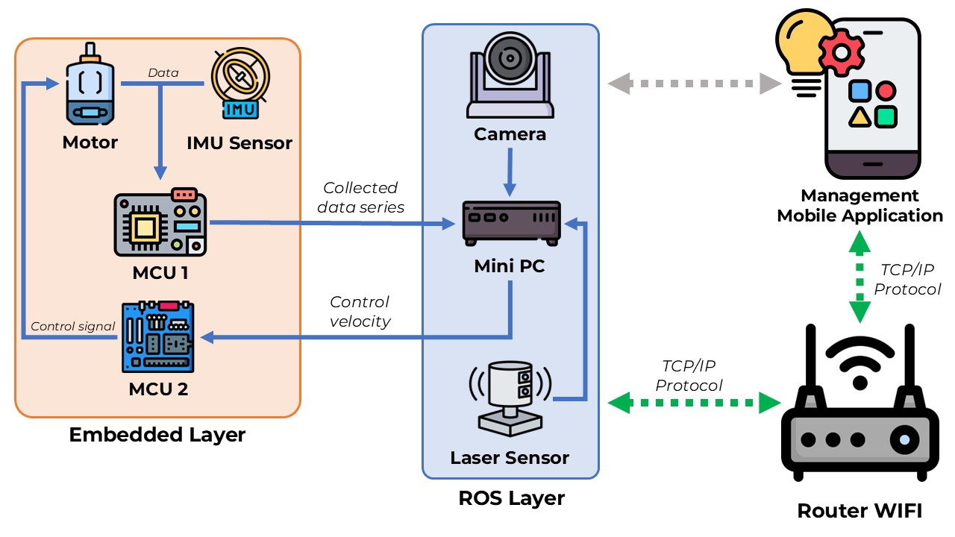
Hình 4. 19 Kiến trúc hệ thống
Hệ thống phần mềm được tổ chức theo kiến trúc phân tầng rõ ràng, gồm Tầng Nhúng (Embedded Layer), Tầng ROS (ROS Layer) và Tầng Giao tiếp Mạng (Network Layer), nhằm tối ưu việc thu thập dữ liệu, xử lý và điều khiển từ xa.
Tầng Nhúng (sử dụng 2 vi điều khiển độc lập, phân chia nhiệm giúp giảm tải dễ bảo trì và mở rộng phần cứng:
- MCU 1 thu thập dữ liệu từ cảm biến IMU (gia tốc, con quay, từ kế) và encoder của 3 động cơ, đóng gói dưới dạng nhị phân và truyền lên Mini PC qua UART tốc độ cao.
- MCU 2 điều khiển 3 động cơ bước vòng kín bằng tín hiệu Step/Dir, nhận lệnh điều khiển tốc độ góc từ Mini PC.
Tầng ROS chạy trên Mini PC với hệ điều hành ROS Melodic:
- Giải mã dữ liệu từ MCU 1, tích hợp tín hiệu IMU và encoder để tính toán vận tốc bánh xe, tọa độ và hướng di chuyển.
- Xử lý dữ liệu từ camera và cảm biến laser để nhận diện vật cản, lập bản đồ, điều hướng và lập kế hoạch chuyển động (SLAM).
- Kết quả điều khiển (vận tốc góc từng bánh) được gửi xuống MCU 2 để điều khiển động cơ chính xác và ổn định.
Tầng Giao tiếp Mạng sử dụng ROS Bridge để kết nối Mini PC với ứng dụng di động qua giao thức TCP/IP thông qua WiFi Router:
- Cho phép người dùng giám sát vị trí, vận tốc, bản đồ; điều khiển robot; thay đổi tham số và nhận video hoặc dữ liệu laser thời gian thực.
- Hệ thống hỗ trợ mở rộng IoT, điều khiển qua web và cập nhật phần mềm từ xa (OTA) cho cả MCU và các node ROS.
Nhờ kiến trúc phân tầng rõ ràng và các chuẩn giao tiếp linh hoạt (UART, ROS message dạng JSON/CBOR), hệ thống đảm bảo hiệu suất cao, khả năng mở rộng tốt và thuận tiện trong vận hành, nâng cấp.

4.2.2 Tầng nhúng (Embedded Layer)
Tầng nhúng sử dụng hai vi điều khiển độc lập với nhiệm vụ tách biệt và hỗ trợ lẫn nhau để đảm bảo thu thập dữ liệu và điều khiển động cơ hiệu quả. MCU 1 thực hiện hai luồng xử lý song song:
- Giao tiếp I2C để đọc liên tục giá trị từ cảm biến IMU: gia tốc, con quay và từ kế.
- Luồng ngắt (interrupt) để ghi nhận chính xác xung encoder từ ba động cơ bước vòng kín, đảm bảo không mất dữ liệu ngay cả khi đang xử lý I2C.
Sau khi thu thập đầy đủ, MCU 1 đóng gói dữ liệu theo định dạng chuẩn:
$$DATA_g_{x}_g_{y}_g_{z}_a_{x}_a_{y}_a_{z}_m_{x}_m_{y}_m_{z}_cnt_{1}_cnt_{2}_cnt_{3}$$
Trong đó g_x, g_y, g_z là góc quay quanh các trục; a_x, a_y, a_z là gia tốc theo các phương; cnt_1, cnt_2, cnt_3 là số xung encoder của ba động cơ. Chuỗi dữ liệu được gửi liên tục lên Mini PC qua UART tốc độ cao, đảm bảo độ trễ chỉ vài mili giây, giúp tầng ROS luôn nhận được trạng thái cảm biến cập nhật. Mã được trình bày tại Phụ lục 1.
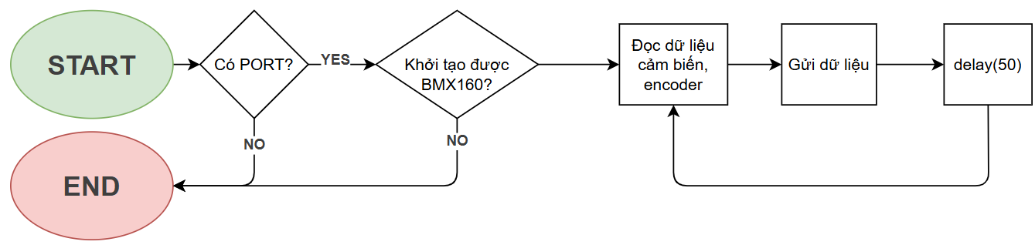
Hình 4. 20 Lưu đồ giải thật cho MCU 1
Trên MCU 2, chúng tôi triển khai cơ chế điều khiển động cơ bước vòng kín dựa trên vận tốc góc do tầng ROS tính toán. MCU 2 nhận chuỗi lệnh dạng :GO_ω_1_ω_2_ω_3: từ Mini PC qua UART, trong đó ω₁, ω₂, ω₃ là vận tốc góc mong muốn (rad/s).
Sau khi phân tích chuỗi, MCU 2 chuyển các giá trị này thành tần số xung theo công thức: f = (ω / 2π) × số bước/vòng
Sau đó, MCU phát xung Step/Dir để điều khiển driver động cơ.
Hệ thống được tối ưu để duy trì điều khiển vòng kín tốc độ, thích ứng với thay đổi tải, giúp động cơ vận hành ổn định, hạn chế rung và sai số.
Mã nguồn chi tiết ở Phụ lục 2.
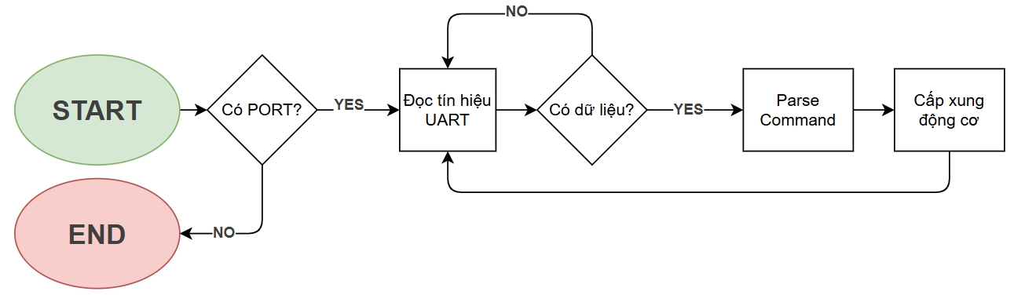
Hình 4. 21 Lưu đồ giải thuật cho MCU2

4.2.3 Tầng ROS layer
Hệ thống được xây dựng trên nền tảng ROS Melodic, gồm 3 thành phần chính khi robot vận hành.

4.2.2.1 Cấu hình hệ thống
Chúng tôi sử dụng file robot.launch làm điểm khởi đầu để khởi tạo toàn bộ hệ thống ROS, đảm nhận vai trò trung tâm để khởi tạo và cấu hình toàn bộ các thành phần phần mềm cần thiết cho robot omni 3 bánh hoạt động và di chuyển. File này tự động nạp các thành phần quan trọng như:
Mô hình URDF để khai báo hệ thống TF tĩnh: base_link→laser, base_link→imu_frame, base_link→camera. URDF mô tả cấu trúc cơ khí, giúp xác định chính xác vị trí và hướng cảm biến trong không gian 3D.
Các node cảm biến:
- rplidar_ros thu thập dữ liệu quét từ LiDAR, xuất ra topic /scan cung cấp thông tin khoảng cách vật thể xung quanh.
- zed-wrapper đọc hình ảnh và độ sâu từ camera ZED, xuất các topic như /zed/left/image_rect_color, /zed/depth/depth_registered và dữ liệu nội suy góc nhìn. Đối với camera, chúng tôi sử dụng các tham số cấu hình mặc định.
Ngoài ra, các node xử lý dữ liệu thô, bộ lọc và ghép nối cảm biến (như EKF) cũng được khởi chạy để đảm bảo tích hợp và xử lý dữ liệu đồng bộ từ nhiều nguồn.
Bảng 4. 1 Cấu hình tham số RPLidar
Tham số | Giá trị
serial_port | /dev/serial/by-id/usb-Silicon_Labs_CP2102_USB_to_UART_Bridge_Controller_0001-if00-port0
serial_baudrate | 115200
frame_id | laser
Inverted | false
angle_compensate | true

Đối với IMU chúng tôi triển khai một node riêng cho IMU để publish các topic:
- /imu/data_raw: chứa dữ liệu gia tốc và góc quay.
- /imu/mag: dữ liệu từ kế (magnetometer).
- /odom_raw: thông tin odometry thô từ encoder hoặc SLAM sơ bộ.
Các dữ liệu này là đầu vào cho quá trình lọc và hợp nhất tiếp theo.
Để xử lý nhiễu và trôi (drift), chúng tôi sử dụng node ekf_imu_filter_madgwick_node, áp dụng bộ lọc Madgwick để hiệu chỉnh dữ liệu IMU và xuất ra topic /imu/data ổn định hơn, phục vụ tính toán hướng và tư thế của robot.
Bảng 4. 2 Cấu hình tham số cho ekf_imu_filter_madgwick_node
Tham số | Giá trị
use_mag | true
gain | 0.1
zeta | 0.0
fixed_frame | odom
publish_tf | false
use_magnetic_field_msg | true

Để kết hợp dữ liệu LiDAR và camera, sử dụng node laser_scan_matcher, Node này đăng ký subscribe vào topic ảnh hoặc điểm sâu, thực hiện đối sánh các đám mây điểm để sinh ra topic /pose_stamp, cung cấp thông tin ước tính pose (thế) tạm thời của robot dựa trên tương quan giữa hình ảnh và quét laser.
Bảng 4. 3 Cấu hình tham số cho laser_scan_matcher
Tham số | Giá trị
fixed_frame | odom
base_frame | base_link
use_odom | TRUE
use_imu | TRUE
use_vel | FALSE
use_cloud_input | FALSE
kf_dist_linear | 0.05
kf_dist_angular | 0.087
publish_tf | TRUE
publish_pose | FALSE
publish_pose_stamped | TRUE
max_iterations | 10
max_correspondence_dist | 0.3
max_linear_correction | 0.3
max_angular_correction_deg | 30
epsilon_xy | 1.00E-04
epsilon_theta | 1.00E-04
outliers_maxPerc | 0.9
sigma | 0.01
use_corr_tricks | 1
restart | 0
restart_threshold_mean_error | 0.01
restart_dt | 1
restart_dtheta | 0.1
clustering_threshold | 0.25
orientation_neighbourhood | 10
use_point_to_line_distance | 1
do_alpha_test | 0
do_alpha_test_thresholdDeg | 20
outliers_adaptive_order | 0.7
outliers_adaptive_mul | 2
do_visibility_test | 0
outliers_remove_doubles | 1
do_compute_covariance | 0

Cuối cùng, Node ekf_localization_node đóng vai trò trung tâm trong việc hợp nhất dữ liệu cảm biến. Nó subscribe vào các topic /odom_raw (odometry thô), /pose_stamp (ước lượng pose tạm thời), /imu/data (IMU đã lọc),
Và áp dụng Bộ lọc Kalman Mở Rộng (EKF) để tạo ra output /odom có độ chính xác cao. Node này cũng phát TF từ odom → base_link, đảm bảo hệ ROS có thể xác định chính xác vị trí và hướng hiện tại của robot phục vụ điều khiển.
Bảng 4. 4 Cấu hình tham số cho bộ lọc ekf
Tham số | Giá trị
frequency | 30
sensor_timeout | 0.1
two_d_mode | TRUE
transform_time_offset | 0
transform_timeout | 0
print_diagnostics | TRUE
debug | FALSE
map_frame | map
odom_frame | odom
base_link_frame | base_link
world_frame | odom
publish_tf | TRUE

4.2.2.2 Xây dụng bản đồ với Hector SLAM
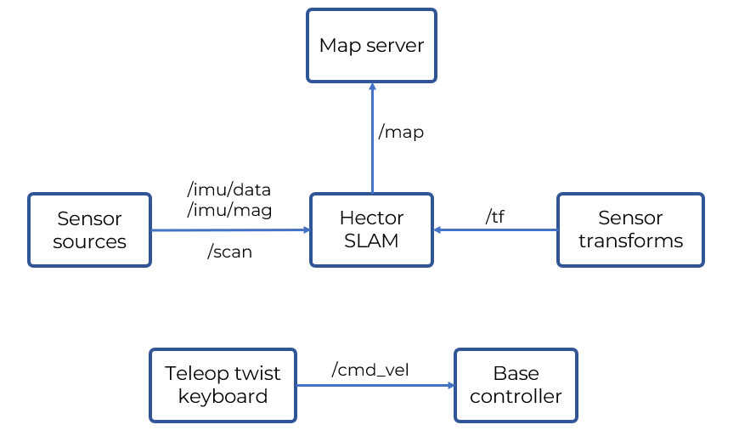
Hình 4. 22 Kiến trúc hệ thống Hector SLAM
Chúng tôi triển khai gói Hector SLAM để tạo bản đồ 2D thời gian thực bằng cách xử lý dữ liệu từ cảm biến LiDAR, không cần sử dụng odometry từ bánh xe. File launch hector_mapping.launch khởi tạo các thành phần chính, gồm Node hector_mapping, TF tĩnh giữa LiDAR và base_link, Topic /map để xuất bản đồ.
Thuật toán Hector SLAM sử dụng phương pháp Gauss–Newton để ước lượng pose hiện tại. Dữ liệu từ topic /scan được đưa vào bộ so khớp (matcher), so sánh liên tiếp các bản quét laser để tính toán sự dịch chuyển của robot. Vì không phụ thuộc vào encoder, hệ thống vẫn đảm bảo độ chính xác cao trong môi trường có thể gây trượt bánh.
Các đám mây điểm từ LiDAR được tích hợp liên tục vào bản đồ dạng occupancy grid, với độ phân giải và kích thước lưới được cấu hình sẵn.
Bảng 4. 5 Cấu hình tham số cho hector_mappig
Tham số | Giá trị
map_frame | map
base_frame | base_link
odom_frame | odom
use_tf_scan_transformation | TRUE
use_tf_pose_start_estimate | FALSE
pub_map_odom_transform | true
map_resolution | 0.05
map_size | 52
map_start_x | 0.5
map_start_y | 0.5
map_multi_res_levels | 2
update_factor_free | 0.2
update_factor_occupied | 0.85
map_update_distance_thresh | 0.4
map_update_angle_thresh | 0.6
advertise_map_service | TRUE
scan_subscriber_queue_size | 10
scan_topic | /scan
tf_map_scanmatch_transform_frame_name | scanmatcher_frame
pub_map_scanmatch_transform | TRUE

Chúng tôi cấu hình các tham số như map_resolution, map_size, update_factor_free, và update_factor_occupied để đảm bảo cân bằng giữa độ chi tiết bản đồ và hiệu năng xử lý. Cụ thể, map_resolution = 0.05m/pixel giúp hiển thị rõ đường viền vật thể; update_factor_free và update_factor_occupied xác định độ tin cậy khi nhận diện vùng trống và vật cản.
Chuỗi TF được thiết lập với liên kết tĩnh base_link → laser, và các liên kết map → odom → base_link được tự động sinh bởi node hector_mapping. Nhờ đó, các node điều hướng hoặc hiển thị bản đồ có thể dễ dàng xác định chính xác vị trí của robot trong bản đồ toàn cục.
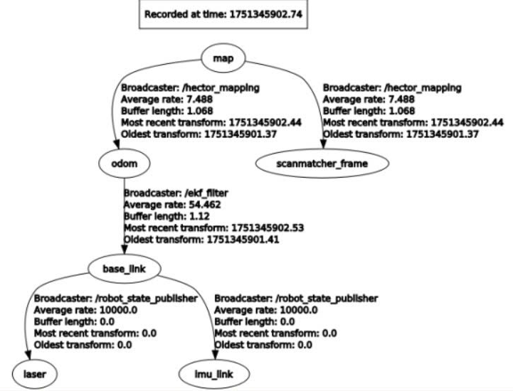
Hình 4. 23 Sơ đồ transform cho việc vẽ map
Sau khi bản đồ được cập nhật, chúng tôi sử dụng node map_saver để lưu bản đồ dưới dạng file YAML và PGM, giúp dễ dàng khôi phục khi khởi động lại robot. Đồng thời, topic /initial_pose cũng được cấu hình để nhận vị trí khởi tạo từ người dùng qua RViz, hỗ trợ quá trình định vị ban đầu trong bản đồ.
Nhờ triển khai Hector SLAM, hệ thống có thể vẽ và cập nhật bản đồ theo thời gian thực trong quá trình robot di chuyển, cung cấp thông tin bản đồ chính xác.

4.2.2.3 Navigation với Move Base
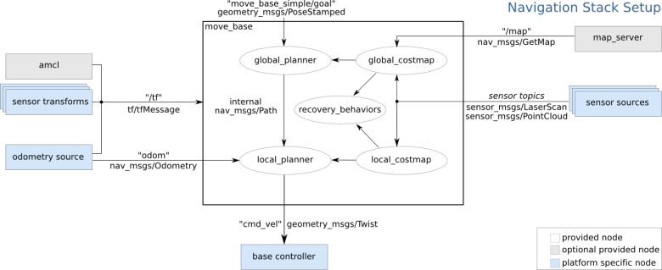
Hình 4. 24 Kiến trúc hệ thống điều hướng move_base trong ROS
Trong phần này, cấu hình hệ thống điều hướng sử dụng gói move_base để lập kế hoạch đường đi và điều khiển robot omni 3 bánh di chuyển đến mục tiêu. File launch “navigation.launch” gồm các node chính map_server (phục vụ bản đồ tĩnh), amcl (xác định vị trí robot), move_base (điều hướng và điều khiển robot), cùng các plugin hỗ trợ: global_costmap, local_costmap, global_planner, local_planner và recovery_behaviors.
Node map_server đọc bản đồ tĩnh từ file YAML và publish lên topic /map, cung cấp dữ liệu không gian cho quá trình lập kế hoạch di chuyển.
Node amcl (Adaptive Monte Carlo Localization) sử dụng dữ liệu từ LiDAR (/scan) và TF map → odom để thực hiện lọc hạt (particle filter), liên tục cập nhật vị trí robot trên bản đồ qua topic /amcl_pose và phát sinh transform map → odom.
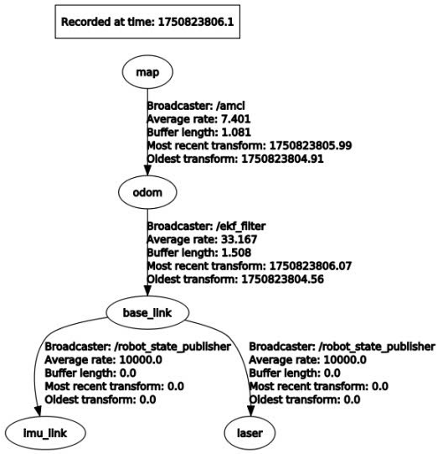
Hình 4. 25 Sơ đồ transform cho navigation
Bảng 4. 6 Cấu hình cho amcl
Tham số | Giá trị
odom_model_type | omni
global_frame_id | map
odom_alpha1 | 0.01
odom_alpha2 | 0.01
odom_alpha3 | 0.02
odom_alpha4 | 0.02
odom_alpha5 | 0.05
transform_tolerance | 0.5
gui_publish_rate | 10
laser_model_type | likelihood_field
laser_max_beams | 30
laser_z_hit | 0.8
laser_z_rand | 0.2
laser_sigma_hit | 0.2
laser_z_short | 0.05
laser_z_max | 0.05
laser_lambda_short | 0.1
min_particles | 500
max_particles | 5000
kld_err | 0.05

Node move_base nạp các tham số điều hướng và tính chi phí từ hai bản đồ
- global_costmap sử dụng bản đồ tĩnh để tính toán vùng di chuyển an toàn toàn cục với các lớp như obstacle layer và inflation layer.
- local_costmap cập nhật chi phí cục bộ từ dữ liệu LiDAR thời gian thực, giúp robot phản ứng nhanh với vật cản mới.
Chúng tôi sử dụng global_planner là NavfnROS, đảm bảo tìm đường đi tối ưu trên toàn bản đồ. local_planner được cấu hình là TEB Local Planner (Time Elastic Band) – một thuật toán tối ưu đa mục tiêu, hỗ trợ tốt cho robot holonomic như robot omni 3 bánh. TEB cho phép điều chỉnh linh hoạt các tham số như:
- xy_goal_tolerance, yaw_goal_tolerance: xác định độ chính xác khi đến đích.
- max_vel_x, max_vel_y, max_vel_theta: giới hạn tốc độ.
- weight_obstacle, min_obstacle_dist: xử lý né vật cản.
Bảng 4. 7 Cấu hình tham số cho teb_local_planner
Tham số | Giá trị
odom_topic | odom
footprint_model.type | circular
footprint_model.radius | 0.2
holonomic_robot | TRUE
max_vel_x | 0.2
max_vel_y | 0.2
max_vel_theta | 0.5
acc_lim_x | 0.2
acc_lim_y | 0.2
acc_lim_theta | 0.5
xy_goal_tolerance | 0.05
yaw_goal_tolerance | 0.05
free_goal_vel | TRUE
dt_ref | 0.2
dt_hysteresis | 0.02
min_samples | 4
global_plan_viapoint_sep | 0.3
weight_viapoint | 1
feasibility_check_no_poses | 5
allow_init_with_backwards_motion | TRUE
weight_optimaltime | 1
weight_shortest_path | 0
weight_obstacle | 50
weight_dynamic_obstacle | 10
min_obstacle_dist | 0.3
include_costmap_obstacles | TRUE
costmap_obstacles_behind_robot_dist | 1

Các tham số như inflation_radius, path_distance_bias, goal_distance_bias, max_vel_x và max_rot_vel được điều chỉnh phù hợp với chuyển động đa hướng của robot omni. Với cấu hình holonomic_robot=true, robot có thể di chuyển ngang linh hoạt, tận dụng tốt đặc tính bánh omni.
Để xử lý các tình huống như mắc kẹt hoặc không tìm được đường đi, chúng tôi cấu hình các hành vi khôi phục (recovery_behaviors) như: (clear_costmap_recovery) (rotate_recovery).
Khi gặp sự cố, move_base sẽ tự động kích hoạt các hành vi này để robot tiếp tục nhiệm vụ.
Bảng 4. 8 Cấu hình tham số recovery behaviors
Tham số | Giá trị
recovery_behaviors[0].name | clear_costmap
recovery_behaviors[0].type | clear_costmap_recovery/ClearCostmapRecovery
recovery_behaviors[1].name | rotate_recovery
recovery_behaviors[1].type | rotate_recovery/RotateRecovery
rotate_recovery.max_rotation_deg | 45
rotate_recovery.rotation_velocity | 0.5 (rad/s)

4.4.3 Mobile Application
Chúng tôi phát triển ứng dụng di động bằng React Native, hướng đến tạo ra một giao diện thân thiện và trực quan, giúp y tá dễ dàng điều khiển và giám sát robot omni 3 bánh trong quy trình giao thuốc. Mục tiêu chính của ứng dụng bao gồm: kết nối và giao tiếp với robot, gửi lệnh di chuyển, và theo dõi trạng thái thực hiện nhiệm vụ.
Để thiết lập kết nối mạng, chúng tôi sử dụng thư viện react-native-zeroconf nhằm quét và phát hiện các thiết bị hỗ trợ mDNS/Bonjour trên cùng mạng WiFi. Khi y tá khởi chạy ứng dụng, module Zeroconf tự động tìm kiếm service ROS Bridge do robot cung cấp, thu thập địa chỉ IP và cổng của robot. Sau đó, ứng dụng khởi tạo kết nối WebSocket đến ROS Bridge Server, mở kênh hai chiều cho việc gửi nhận message ROS qua JSON.
Về phần gửi lệnh, chúng tôi tích hợp roslibjs (thông qua roslib trên React Native) để xây dựng các Publisher và ServiceClient. Đặc biệt, khi y tá chọn vị trí mục tiêu (ví dụ: gần vị trí hiện tại hoặc phòng bệnh trong lịch hẹn), ứng dụng tạo một thông điệp PoseStamped với header.frame_id là "map" và tọa độ đích, rồi publish vào topic /move_base_simple/goal. Robot sẽ nhận thông điệp này, đưa vào pipeline navigation, và di chuyển đến vị trí đã chọn. Ngoài ra, để cung cấp tính năng lập danh sách điểm đích có thể di chuyển, ứng dụng gọi service getPoint để nhận mảng waypoint khả dụng, sau đó hiển thị lên bản đồ tích hợp (component bản đồ MapView) để y tá chọn.
Phần hiển thị trạng thái thực hiện nhiệm vụ được xây dựng dựa trên việc subscribe vào các topic trạng thái chính: /move_base/status, /amcl_pose và topic tùy chỉnh như /robot/task_state. Ứng dụng lắng nghe các message JSON trả về từ ROS Bridge, cập nhật trạng thái động của robot (đang di chuyển, đã đến, đang giao thuốc, hoàn thành) lên giao diện người dùng. Chúng tôi thiết kế các component React như <TaskStatus>, <RobotPosition>, và <GoalList>, giúp y tá theo dõi chi tiết tiến độ và vận hành của robot theo thời gian thực.
Về giao diện, chúng tôi áp dụng các nguyên tắc thiết kế Material Design, sử dụng các thư viện UI phổ biến như React Native Paper để đảm bảo tính nhất quán và khả năng mở rộng. Màn hình chính gồm bản đồ định vị robot, danh sách mục tiêu, và thanh điều hướng dưới cùng cho các chức năng: Kết nối, Gửi lệnh, Theo dõi và Cài đặt. Chúng tôi cũng tối ưu hóa trải nghiệm người dùng bằng cơ chế tái kết nối tự động khi mất mạng, hiển thị thông báo lỗi và hướng dẫn y tá kiểm tra kết nối WiFi hoặc khởi động lại robot.
Tóm lại, ứng dụng mobile React Native kết nối chặt chẽ với hệ thống ROS qua ROS Bridge, cung cấp đầy đủ chức năng kết nối, gửi lệnh di chuyển và giám sát trạng thái, giúp y tá vận hành robot omni 3 bánh một cách dễ dàng và hiệu quả.

CHƯƠNG 5: TRIỂN KHAI MÔ HÌNH VÀ KẾT QUẢ

5.1 Mô hình robot hoàn thiện
Sau khi thiết kế và gia công các bộ phận của phần cứng và chuẩn bị đầy đủ các linh kiện và các thành khác. Tiến hành việc lắp ráp robot di động omni giao thuốc trong bệnh viện hoàn chỉnh như hình 5.1 dưới đây.
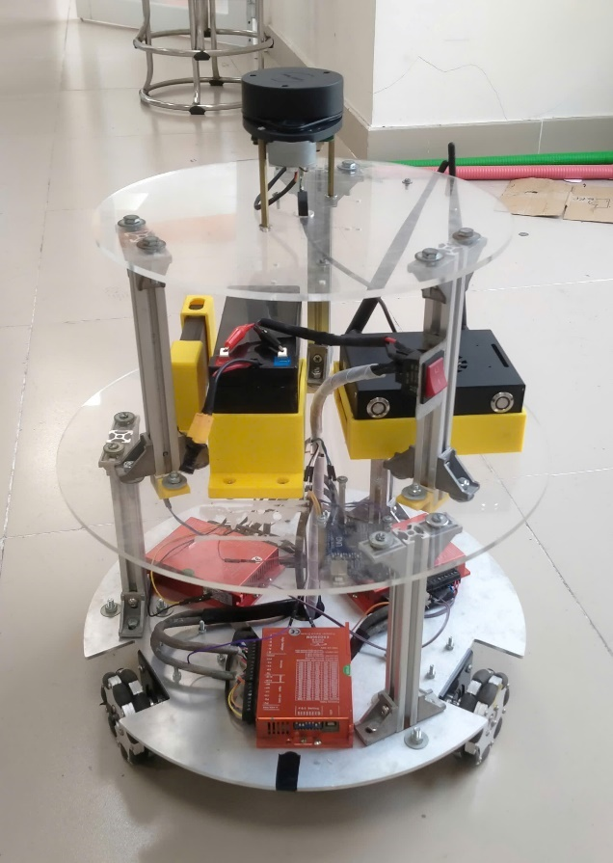 | 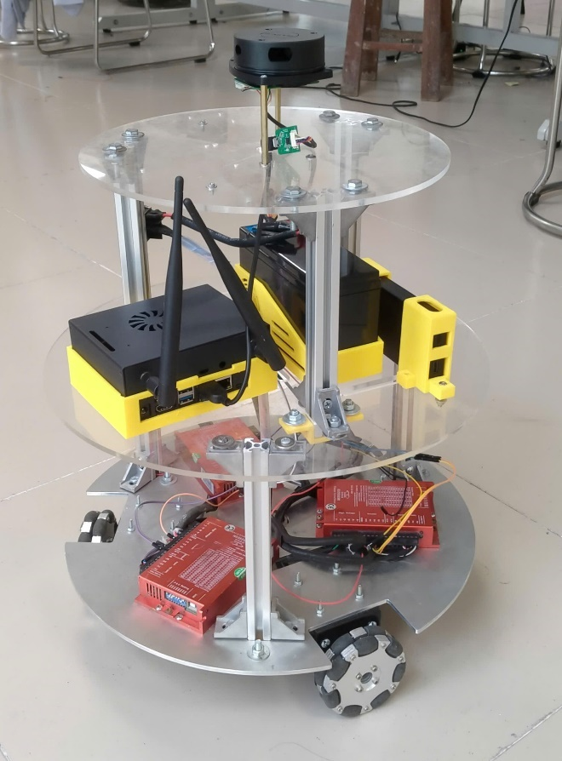
Hình 5. 1 Mô hình robot di động omni giao thuốc trong bệnh viện

Robot của chúng tôi có khả năng di chuyển linh hoạt trong không gian làm việc với thiết kế dạng model 3 bánh omni.
Có khả năng né các vật và như con người xung quanh với LiDAR và sử dụng thuật toán Djikstra để tự động tìm đường đi tối ưu đến đích.

5.2 Kết quả xây dựng bản đồ với Hector SLAM
Sau khi hoàn tất phần cứng, robot được triển khai chạy gói Hector SLAM để xây dựng bản đồ 2D của môi trường:
Môi trường thử nghiệm: một khu vực phòng học không gian làm việc của robot, có các góc rẽ và vật cản.
- Robot di chuyển quanh khu vực, LiDAR thu thập dữ liệu khoảng cách và Hector SLAM xử lý để tạo bản đồ.
- Kết quả: bản đồ 2D được xây dựng có độ chính xác tương đối cao, chi tiết các khu vực và vật cản.
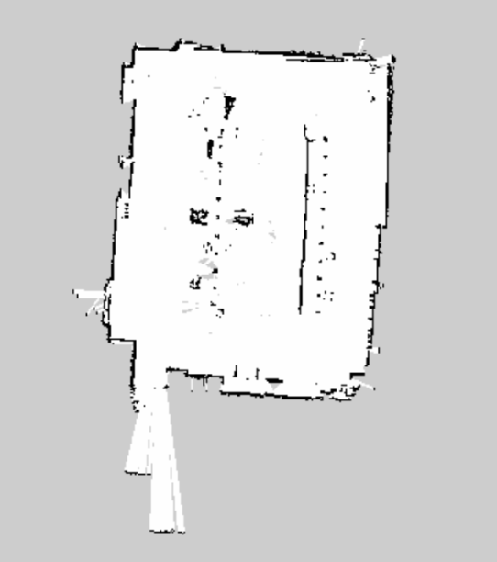
Hình 5. 2 Bản đồ 2D không gian làm việc của robot
Qua hình bản đồ đã thể hiện được hình dáng tổng thể môi trường làm việc là hình chữ nhật, thể hiện rõ khung viền tường của khu vực di chuyển.
Vùng trắng đều, cho thấy robot đã di chuyển bao phủ được phần lớn không gian.
Tuy nhiên ta cũng có thể thấy được những hạn chế
Ở các vùng giữa bản đồ những nhiều vùng đen lớn nhỏ rối rắm không liền mạch cho thấy môi trường nhiều vật cản nhỏ, chân bàn, ghế,… Các cạnh bên của bản đồ không hoàn toàn sắc nét
Căn chỉnh trục bản đồ chưa tốt khiến bản đồ bị xoay nhẹ (không song song với trục ngang dọc của ảnh), điều này có thể ảnh hướng đến định hướng khi dùng navigation.

5.3 Kết quả bám đường của thuật toán Ted Local Planner
Robot được điều khiển tự động di chuyển đến các vị trí định trước thông qua gói move_base kết hợp thuật toán TEB Local Planner, việc tối ưu các tham số của thuật toán giúp robot có khả năng bám đường tốt hơn:
Thông số Teb Local Planner ban đầu:
Bảng 5. 1 tham số Ted local Planner ban đầu
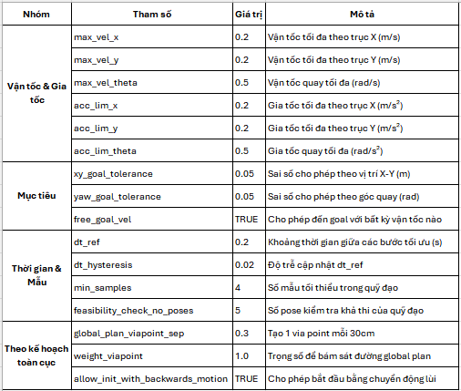
Biểu đồ so sánh giữa quỹ đạo dự kiến (Planned Path) và quỹ đạo thực tế (Actual Path) của robot sau khi truyền tham số ban đầu cho TEB Local Planner.
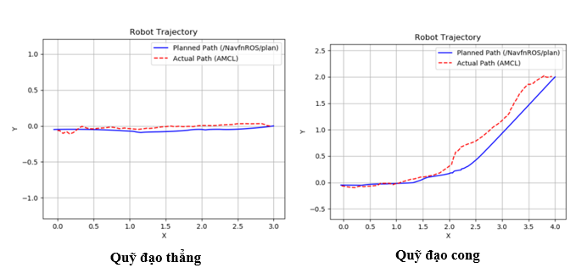
Hình 5. 3 Quỹ đạo dự kiến và quỹ đạo thực tế của robot với thông số lần 1
Với các giá trị thống số ban đầu có thể thấy quỹ đạo của robot được biễu diễn trên đồ thị có xu hướng lệch về phía bên tri đối với của quỹ đạo thẳng và cong.
Tối ưu thông số Teb Local Planner lần 2
Bảng 5. 2 Tối ưu thông số Ted local Planner lần 2
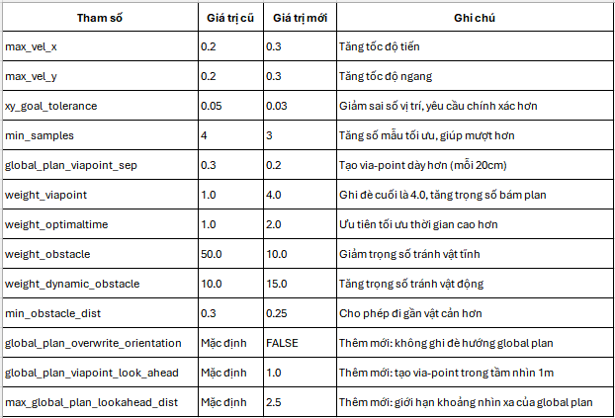
Biểu đồ so sánh giữa quỹ đạo dự kiến (Planned Path) và quỹ đạo thực tế (Actual Path) của robot sau khi tối ưu tham số cho TEB Local Planner lần 2.
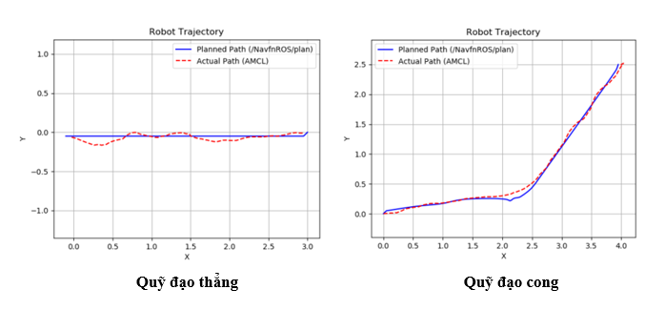
Hình 5. 4 Quỹ đạo dự kiến và quỹ đạo thực tế của robot với thông số lần 2
Với các giá trị thống số tối ưu lần 2 có thể thấy quỹ đạo của robot được biễu diễn trên đồ thị đối với quỹ đạo thẳng còn vọt lố tương đối lớn, ngược lại với quỹ đạo cong robot thể hiện khả năng bám đường tốt.
Tối ưu thông số Teb Local Planner cuối cùng
Bảng 5. 3 Tối ưu thông số Ted local Planner cuối cùng
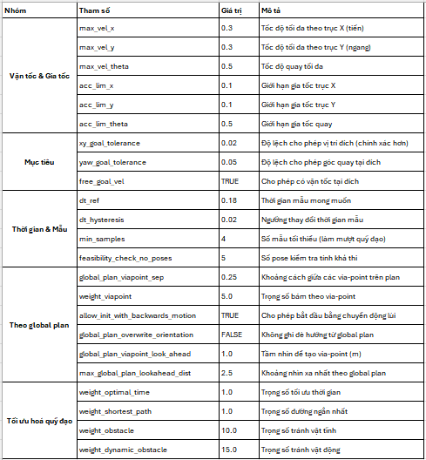
Biểu đồ so sánh giữa quỹ đạo dự kiến (Planned Path) và quỹ đạo thực tế (Actual Path) của robot sau khi tối ưu tham số cho TEB Local Planner lần cuối.
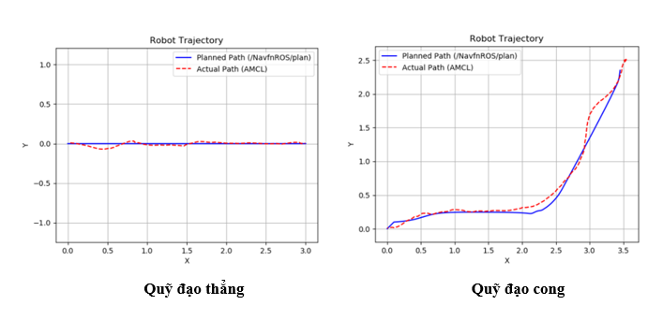
Hình 5. 5 Quỹ đạo dự kiến và quỹ đạo thực tế của robot với thông số tối ưu
Với các giá trị thống số tối ưu lần cuối cho thấy robot với có khả năng bám đường tốt với quỹ đạo thẳng, với quỹ đạo cong còn chút vọt lố nhưng khá ổn định.

5.4 Mobile app
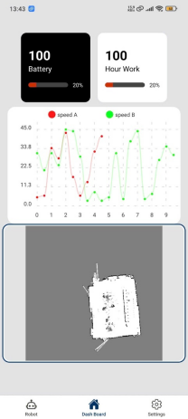
Hình 5. 6 Màn hình đăng nhập và DashBoard
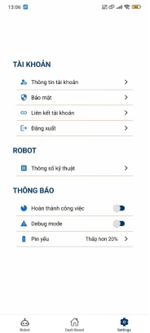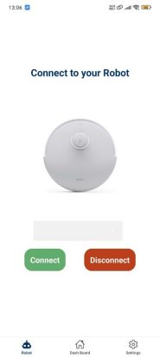
Hình 5. 7 Màn hình setting, thông tin tài khoản và kết nối robot

CHƯƠNG 6: KẾT LUẬN VÀ HƯỚNG PHÁT TRIỂN

6.1 Kết luận

6.1.1 Đã đặt được
Trong đồ án này, nhóm đã nghiên cứu, thiết kế và triển khai một hệ thống robot di động omni phục vụ cho việc phân phối thuốc tự động trong môi trường bệnh viện.
Cụ thể, nhóm đã đạt được các kết quả sau:
- Thiết kế bản vẽ kĩ thuật tổng thể và hoàn thành chế tạo phần cứng robot di dộng 3 bánh omni giao thuốc trong bệnh viện. Phần cứng gọn và chắc chắn, tích hợp đầy đủ các module điều khiển, nguồn, động cơ và cảm biến đủ điều kiện lập trình thực hiện nhiệm vụ đề ra.
- Lập trình điều khiển robot dựa trên phương pháp động học nghịch, từ chuyển động tổng thể mong muốn của robot tính toán ra vận tốc từng bánh xe để điều khiển giúp robot di chuyển theo các hướng chỉ định.
- Dùng LiDAR áp dụng thuật toán SLAM cùng nền tảng thư viện mạnh mẽ hỗ trợ của hệ điều ROS xây dựng bản đồ môi trường làm việc xung quanh của robot, set up các địa điểm giao và nhận thuốc.
- Phát triển giao diện ứng dụng nền tảng di động cho y tá dùng quản lí theo dõi robot thời gian thực các thông số như tốc độ, tình trạng pin, vị trí hiện tại của robot, giám sát tiến độ vận chuyển thuốc.

6.1.2 Chưa đạt được
Phương trình động học cho robot chưa tối ưu hoàn toàn cho robot chuyển động một cách chính xác nhất, do đó các yếu tố như tốc độ, phi tuyến và sai số thực tế như độ trượt của bánh xe, lực cản mặt sàn có thể ảnh hưởng đến khả năng chuyển động chính xác của robot.
Hệ thống chưa triển khai đầy đủ chức năng odom (odometry) kết hợp encoder và IMU để định vị robot theo thời gian thực một cách chính xác, dẫn đến độ lệch vị trí sau thời gian vận hành dài.
Dù đã có ý tưởng ứng dụng thị giác máy (computer vision) vào việc hỗ trợ định hướng phát hiện và tránh va chạm với con người, nhưng hệ thống vẫn chưa tích hợp thành công camera ZED và chưa triển khai các thuật toán xử lý ảnh phục vụ cho chức năng này.

6.2 Hướng phát triển
Việc ứng dụng robot di động trong hệ thống phân phối thuốc chỉ là một bước đầu trong tiềm năng triển khai rộng rãi robot tự hành vào hạ tầng logistics thông minh trong bệnh viện. Việc tiếp tục nâng cao và phát triển hệ thống robot giúp ngày một tăng chất lượng dịch vụ và mang lại nhiều lợi ích cho bệnh viện cũng như bệnh nhân.
- Phát triển tính năng sạc tự động và trạm sạc cho robot. Giúp robot tự động đến nạp năng lượng khi sắp hết hoặc lúc không vận hành mà không cần sự can thiệp của con người
- Phát triển và nâng cấp bộ xử lý điều khiển của robot để đáp ứng các yêu cầu tính toán ngày càng cao trong các tác vụ điều hướng. Các nền tảng có hiệu năng cao hơn như Jetson Xavier NX hoặc Jetson Orin Nano, nhằm tăng khả năng xử lý song song các tác vụ như nhận dạng hình ảnh, chạy AI inference, hoặc điều phối đa robot trong thời gian thực.
- Nâng cấp lên các phiên bản hệ điều hành cao hơn như ROS Noetic (hoặc ROS 2 Foxy/Humble) để tận dụng hiệu suất xử lý, khả năng bảo mật, và hỗ trợ lâu dài. Chuyển từ ROS 1 sang ROS 2 tăng tính linh hoạt, mở rộng mạng robot, giao tiếp thời gian thực hiệu quả hơn.
- Phát triển tích hợp camera 3D ZED2 vào hệ thống robot, camera được hỗ trợ rất tốt bởi nền tảng NVIDIA và các dòng Jetson. sử dụng thư viện ZED SDK kết hợp ROS để triển khai các ứng dụng nhận diện con người, hỗ trợ tương tác an toàn hơn trong môi trường bệnh viện.
- Tích hợp màn hình hiển thị và chức năng giao tiếp bằng giọng nói trên robot nhằm nâng cao khả năng tương tác người – máy, giúp hệ thống thân thiện và dễ sử dụng hơn đối với người dùng.

TÀI LIỆU THAM KHẢO

[1] | J. Palacín, "Evaluation of the Path-Tracking Accuracy of a Three-Wheeled Omnidirectional Mobile Robot Designed as a Personal Assistant," Sensors, vol. 21, no. 21, 2021.
[2] | Riky Tri Yunardi, Deny Arifianto, Farhan Bachtiar, Jihan Intan Prananingrum, "Holonomic Implementation of Three Wheels Omnidirectional Mobile Robot using DC Motors," Journal of Robotics and Control (JRC), vol. 2, no. 2, 2021.
[3] | Sangdae Kim, Seungwoo Kim, "Tracking Control of 3-Wheels Omni-Directional Mobile Robot Using Fuzzy Azimuth Estimator," Journal of the Korea Academia-Industrial cooperation Society, Vol.11, No.10, pp. 3873-3879, vol. 11, no. 10, 2010.
[4] | L. T. Sang, Động học robot di động, Ho Chi Minh: HUTECH , 2024.
[5] | T. Nguyen, "Tổng Quan ROS Cơ Bản," 4 Jan 2023. [Online]. Available: https://robodev.blog/tong-quan-ve-series-ros-co-ban. [Accessed 20 June 2025].
[6] | I. Synopsys, "What is LiDAR?," n.d.. [Online]. Available: https://www.synopsys.com/glossary/what-is-lidar.html. [Accessed 25 June 2025].
[7] | n. Refsnes Data AS, "Dijkstra’s Algorithm," [Online]. Available: https://www.w3schools.com/dsa/dsa_algo_graphs_dijkstra.php. [Accessed 7 7 2025].
[8] | Jiayi Wang et al., "Illustration of the TEB algorithm: sequence of AGV poses forming a trajectory," 2021. [Online]. Available: https://www.researchgate.net/figure/llustration-of-the-TEB-algorithm-The-TEB-is-a-sequence-of-AGV-poses-forming-a_fig2_356638054?utm_source=chatgpt.com. [Accessed 7 7 2025].
[9] | W. M. e. al., "Overview of the ROS navigation stack including the teb local planner," 1 2019. [Online]. Available: https://www.researchgate.net/figure/Overview-of-the-ROS-navigation-stack-4-including-the-teb-local-planner_fig1_326233414. [Accessed 7 7 2025].

PHỤ LỤC

